Univerzita Palackého v Olomouci
Fakulta tělesné kultury

refleXologie plosky nohy jako doplňková metoda fyzioterapie a možnosti jejího využití
Bakalářská práce
Autor: Michaela Wittková
Studijní program: Fyzioterapie
Vedoucí práce: Mgr. Hana Bundilová, Ph.D.
Olomouc 2023

Bibliografická identifikace
Jméno autora: | Michaela Wittková
Název práce: | Reflexologie plosky nohy jako doplňková metoda fyzioterapie a možnosti jejího využití
Vedoucí práce: | Mgr. Hana Bundilová, Ph.D.
Pracoviště: | Katedra fyzioterapie
Rok obhajoby: | 2023
Abstrakt:
Tato bakalářská práce se zabývá tématem reflexologie plosky nohy jako doplňkové metody fyzioterapie a možnostmi jejího využití u vybraných onemocnění. Cílem práce je přiblížit tuto problematiku a vnést ji více do povědomí odborné veřejnosti.
V teoretické části je stručně shrnuta historie reflexní terapie a popis vývoje této metody až do současnosti. K zařazení metody jsou popsány pohledy východní a západní medicíny. Dále se práce zabývá indikacemi a kontraindikacemi reflexologie, anatomií chodidla
pro správnou orientaci při diagnostice a léčbě, správnou technikou provedení a průběhem terapie. Detailněji jsou popsány vybrané reflexní plošky a univerzální reflexní body
na chodidle.
Praktická část obsahuje kazuistiku pacientky s migrenózními bolestmi hlavy, která podstoupila sérii 6 reflexologických ošetření plosky nohy. Byla odebrána anamnéza, proveden kineziologický rozbor a cílené vyšetření pacientky. Dále byl zhodnocen účinek provedené terapie a stanoven krátkodobý a dlouhodobý terapeutický plán.

Klíčová slova:
Reflexologie, reflexní zóny, alternativní medicína, celostní léčebný přístup, masáž, chodidla
Souhlasím s půjčováním práce v rámci knihovních služeb.

Bibliographical identification
Author: | Michaela Wittková
Title: | Reflexology of the foot sole as a supplementary method of physiotherapy and the possibilities of its use
Supervisor: | Mgr. Hana Bundilová, Ph.D.
Department: | Department of Physiotherapy
Year: | 2023
Abstract:
This bachelor thesis deals with the topic of reflexology of the foot sole as
a complementary method of physiotherapy and the possibilities of its use in selected diseases. The aim of the work is to bring this issue closer and introduce it more to the professional public.
The theoretical part briefly summarizes the history of reflex therapy and describes the development of this method up to the present. The perspectives of Eastern and Western medicine are described for the inclusion of the method. Furthermore, the work deals with indications and contraindications of reflexology, foot anatomy for correct orientation in diagnostics and treatment, correct technique of execution, and the course of therapy. Selected reflex zones and universal reflex points on the foot are described in more detail.
The practical part contains a case study of a patient with migrainous headaches who underwent a series of 6 reflexological treatments of the foot sole. Anamnesis was taken,
a kinesiology analysis was performed, and a targeted examination of the patient was conducted. Furthermore, the effect of the performed therapy was evaluated, and
a short-term and long-term therapeutic plan was established.
Keywords:
Reflexology, reflex zones, alternative medicine, holistic healing approach, massage, feet
I agree the thesis paper to be lent within the library service.

Prohlašuji, že jsem tuto práci zpracovala samostatně pod vedením Mgr. Hany Bundilové, Ph.D., uvedla všechny použité literární a odborné zdroje a dodržovala zásady vědecké etiky.

V Olomouci dne 30. června 2023

....................................................

Děkuji Mgr. Haně Bundilové, Ph.D. za pomoc a cenné připomínky, které mi poskytla při psaní této bakalářské práce. Velké díky patří pacientce T. V. za její ochotu účastnit se na praktické části. Dále bych chtěla poděkovat mojí rodině a blízkým za podporu během celého studia.

Obsah
Obsah 7
Seznam zkratek 10
1 Úvod 11
2 Cíle práce 12
3 Přehled poznatků 13
3.1 Reflexologie jako léčebná metoda 13
3.2 Historie reflexní terapie 13
3.3 Východní a západní pohled na medicínu 16
3.3.1 Východní medicína 16
3.3.2 Západní medicína 17
3.3.3 Srovnání obou medicínských pohledů 17
3.4 Indikace reflexní terapie 18
3.5 Kontraindikace reflexologie 19
3.6 Anatomie chodidla 20
3.6.1 Kostěné struktury 20
3.6.2 Měkké tkáně 21
3.6.3 Funkční klouby nohy 21
3.6.4 Nožní klenby 22
3.6.5 Vymezení topografických krajin na noze 23
3.7 Reflexní diagnostika 24
3.8 Přehled reflexních zón 26
3.8.1 Systém tělesných zón 26
3.8.2 Vybrané hlavní reflexní zóny 27
3.8.2.1 Srdce 27
3.8.2.2 Játra 28
3.8.2.3 Slinivka břišní 28
3.8.2.4 Slezina 28
3.8.2.5 Ledviny 29
3.8.2.6 Plíce 29
3.8.3 Univerzální body 29
3.8.3.1 Bod C1 a C2 30
3.8.3.2 Bod Br1 (brzlík) 30
3.8.3.3 Solar plexus 31
3.9 Provedení reflexní terapie 33
3.9.1 Vhodné prostředí k terapii a uložení klienta 33
3.9.2 Anamnéza a vyšetření chodidel 33
3.9.3 Masážní techniky 35
3.9.4 Technika reflexní masáže 35
3.9.4.1 Typy hmatů 37
3.9.4.2 Pocity a reakce pacienta během terapie 37
3.9.4.3 Léčebné reakce po ošetření 38
3.9.4.4 Frekvence a délka terapie 39
3.10 Využití reflexologie v léčbě vybraných onemocnění 40
3.10.1 Migréna 40
3.10.1.1 Příklady studií o účinnosti reflexologie u pacientů s migrénou 41
3.10.1.2 Využití reflexologie v léčbě migrény 43
3.10.2 Diabetická polyneuropatie 44
3.10.2.1 Příklady studií o účinnosti reflexologie u pacientů s diabetickou polyneuropatií 45
3.10.2.2 Využití reflexologie v léčbě diabetu mellitu/diabetické neuropatie 47
3.10.3 Revmatoidní artritida 48
3.10.3.1 Příklady studií o účinnosti reflexologie u pacientů s revmatoidní artritidou...............................................................................................49
3.10.3.2 Reflexní terapie u RA 50
3.10.4 Dysmenorea 51
3.10.4.1 Příklady studií o účinnosti reflexologie u pacientek trpících dysmenoreou 52
3.10.4.2 Využití reflexní terapie u dysmenorey 53
4 Kazuistika pacienta 54
4.1 Anamnéza 54
4.2 Cílené vyšetření 55
4.3 Shrnutí vstupního vyšetření 59
4.4 Návrh krátkodobého rehabilitačního plánu 59
4.5 Průběh terapie 60
4.6 Výsledky terapie 60
4.7 Návrh dlouhodobého terapeutického plánu 61
5 Diskuze 63
5.1 Diskuze k teoretické části 63
5.2 Diskuze ke kazuistice 64
6 Závěr 66
7 Souhrn 67
8 Summary 68
9 Referenční seznam 69
10 Přílohy 73

Seznam zkratek
AGR antigravitační relaxace
art. articulatio
C-Th cerviko - thorakální
CNS centální nervový systém
Cp cervikální páteř
DKK dolní končetiny
DM diabetes mellitus
EMG elektromyografie
HSS hluboký stabilizační systém
lig. ligamentum
Lp lumbální páteř
m. musculus
mm. musculi
MRI magnetická rezonance
PIR postizometrická relaxace
RA revmatoidní artritida
SCM sternocleidomastoideus
SI sakroiliakální
TrPs trigger points

Úvod
V současnosti se stále více lidí obrací k alternativním a přírodním léčebným metodám, ať už z důvodu nespokojenosti s tradičními léčebnými postupy, nebo z touhy žít zdravější
a přirozenější život. Průzkumy ukazují, že alternativní medicína a její metody, jako jsou reflexologie, bylinné terapie, akupunktura, homeopatie a další, jsou stále více vyhledávány
a stávají se součástí běžného života mnoha lidí. Někteří tyto metody využívají jako doplněk klasické medicíny, zatímco jiní je upřednostňují jako svou hlavní cestu ke zdraví. Lidé, kteří se rozhodnou pro alternativní medicínu, také hledají způsoby, jak zmírnit symptomy spojené s chronickými onemocněními nebo vedlejšími účinky konvenčních léčebných postupů.
O reflexní terapii se zajímám již delší dobu a tato metoda mě zaujala natolik, že jsem se rozhodla pro absolvování kurzu Reflexologie bez terapeutických účinků pod vedením Heleny Hudcové. Díky tomu jsem získala teoretické znalosti a základní praktické dovednosti k provádění této metody. Myslím si, že reflexologie si zaslouží více pozornosti, a proto jsem si toto téma zvolila i pro svoji bakalářskou práci.

Cíle práce
Cílem práce je shrnout základní poznatky této metody a poukázat na pozitivní účinky reflexologie plosky nohy a možnosti jejího využití u různých druhů onemocnění ve fyzioterapeutické praxi. Také bych chtěla zvýšit povědomí odborné veřejnosti o této diagnostické a terapeutické metodě. Cílem praktické části této práce je zjistit, zda reflexní terapie může být účinnou metodou pro zmírnění symptomů migrény.

Přehled poznatků

Reflexologie jako léčebná metoda
Reflexní terapie slouží jako doplňková metoda v léčbě různých onemocnění. Jedná se
o tlakovou masáž přesně určených plošek nejčastěji na dlani a chodidle. Nachází se ale i v okolí kotníků, na nártech a prstech nohy, na hřbetech a prstech rukou. Každá ploška nebo oblast svou velikostí a umístěním odpovídá určitým částem těla a jednotlivým orgánům. Prostřednictvím těchto plošek, které nazýváme reflexní zóny, tak můžeme ovlivňovat stav orgánů v těle (Piazza & Maglio, 2011). Podle Dougansové (2021) je reflexologie celostní léčebný přístup. Tato metoda pohlíží na člověka jako celek a tím navozuje rovnováhu a harmonii po duševní i tělesné stránce. Již od dob Hippokrata je zdraví a nemoc definována jako rovnovážný a nerovnovážný stav. Cílem reflexologie je aktivovat přirozené ozdravné procesy těla a tím podpořit navrácení stavu rovnováhy - zdraví. Tohoto cíle lze dosáhnout snížením napětí, navozením relaxace a celkovým uvolněním. Následkem uvolnění dojde k obnovení normálního proudění krve, které zajišťuje dodávání potřebných živin a kyslíku do buněk a tím správnou funkci orgánů (Embong et al., 2015).
Reflexní masáž je také diagnostickou metodou a využívá se i jako léčebná prevence pro udržení dobré tělesné kondice (Hallová, 1998).

Historie reflexní terapie
Reflexní terapie je jednou z nejdéle používaných metod alternativní medicíny. Samotná metoda se zřejmě vyvíjela současně na různých místech světa. Za kolébku této metody je považována Čína, Indie i Vietnam. Uvádí se, že vznikla přibližně před 5000 lety a byla předchůdcem akupunktury (Janča, 1996).
Jako počátek reflexní terapie můžeme pokládat i archeologické nálezy učiněné v Egyptě kolem roku 2330 př. n. l. Nástěnné malby zobrazující masáž rukou a chodidel dokazují, že již ve starověkých dějinách někteří léčitelé úmyslně vyvíjeli tlak na tyto části těla (Kunzovi, 2005).
Podle Harryho Bonda Bresslera, který napsal knihu Zónová terapie, byla tlaková terapie ve střední Evropě dobře známá už ve 14. století, a to hlavně mezi prostými lidmi. Vědecké základy reflexologie popsal sir Henry Head ve svých neurologických studiích kolem roku 1890.
O 8 let později na kůži popsal zóny, které po přítlaku pacienti označovali za velmi citlivé. Zjistil, že zvýšená citlivost na bolestivý vjem v povrchových oblastech těla může být následkem určité patologie vnitřního orgánu. Po několika letech klinických studií zavedl pojem Headovy zóny (Obrázek 1), které znázorňují kožní oblasti, inervované ze stejných míšních segmentů jako určité vnitřní orgány. Ve výzkumu přítlakových bodů pokračovali Rusové i Němci, ale za novodobého objevitele metody reflexní terapie je považován americký doktor William Fitzgerald (Dougansová, 2021).
Obrázek 1
Původní kresba Headových zón s maximálně bolestivými body (Beissner et al., 2011)
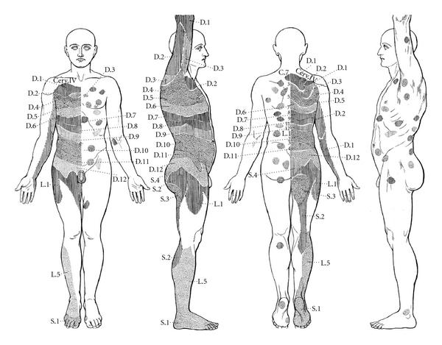

William Fitzgerald v roce 1895 vystudoval lékařství na univerzitě ve Vermontu a poté pracoval několik let na klinikách ve Vídni, Paříži a Londýně. Ve Vídni se seznámil s prací doktora Bresslera, který zkoumal možnosti léčby orgánů pomocí přítlakové terapie, jejíž podklady pak využíval ve svém dalším výzkumu v nemocnici v Connecticutu na počátku 20. století. Zjistil, že když vyvine tlak na určitý bod na dlani, vytvoří se místní znecitlivující účinek, který se šíří od ruky, přes paži a rameno až k obličeji. Tuto tlakovou techniku používal jako anestetikum pří provádění menších chirurgických operací (Dougansová, 2021). Jedním z jeho největších přínosů je zformulování vlastní teorie léčby na základě zón v lidském těle. Tělo rozdělil na deset stejných podélných zón. Jejich počet odpovídá počtu prstů. Zóny probíhají od temene hlavy až po špičky prstů na nohou. Fitzgerald tvrdil, že se části těla v jedné společné podélné zóně mohou navzájem ovlivňovat, protože jsou spojeny proudem energie. Se svým spolupracovníkem dr. Bowersem v roce 1917 popsal a zveřejnil terapii v knize Zónová terapie (Janča, 1996).
Z této teorie později vycházela americká masérka Eunice Inghamová a navázala na ni při svém studiu. Na základě všech získaných poznatků a zkušeností celou teorii převedla na chodidlo a jako první popsala zobrazení lidského těla na ploskách nohou. Přiřadila k jednotlivým částem celého těla a orgánům reflexní oblasti a přejmenovala původní zónovou terapii na reflexologii (Hallová, 1998). Zasloužila se také o založení Mezinárodního institutu reflexologie v roce 1974 v Americe. Podle Dougansové (2021) by měla být nazývána matkou moderní reflexologie.
O rozšíření metody v Evropě se zasloužila Hana Marquartová. Zavedla učební kurzy, které se velmi rychle ujaly nejprve v Rakousku, Švýcarsku a dále se rozšířily do mnoha dalších zemí Evropy a Afriky.
U nás je tato metoda známá především díky terapeutovi Ing. Jiřímu Jančovi, CSc. Jeho žák Ing. Július Pataky se dodnes věnuje terapeutické praxi, ve které používá a rozvíjí reflexní terapii a reflexní diagnostiku. Společně s manželkou Beátou Patakyovou vedou v Praze vlastní školu reflexní terapie.

Východní a západní pohled na medicínu

Východní medicína
Pod pojmem východní medicína jsou myšleny tradiční, tisíce let staré, postupy čínské, japonské a korejské medicíny. Jejich společným charakteristickým rysem je celostní přístup ke zdraví člověka (Klímová & Fialová, 2015).
Čínská medicína patří mezi nejstarší lékařský systém. Kniha Vnitřní kánon Žlutého císaře, jejíž napsání se datuje okolo 27. století př. n. l., je považována za její základní dílo. Najdeme v ní všechny zásady a teorie čínské medicíny, které platí dodnes (Pánek, 2008).
Předností tradiční čínské medicíny je dokonale propracovaný systém energetických drah v těle, funkce orgánů a jejich vzájemného působení. Cílem léčby východní medicíny, do které řadíme i reflexologii, je obnovit narušenou rovnováhu jinu a jangu a zajistit rovnoměrné proudění energie čchi, což přinese přirozenou úlevu od symptomů nemoci. Tyto pojmy mají svůj původ v taoismu. Taoisté označují vznik vesmíru jako Velký předěl, při kterém se uvolnilo obrovské množství energie, kterou nazývají čchi (Pánek, 2008). Dougansová (2021) uvádí, že tato energie proudí v lidském těle dráhami, které se nazývají meridiány. Čchi obsahuje dvě protikladné, ale zároveň propojené energetické složky, polarity vesmíru – jin a jang. Jang přestavuje v čínské medicíně mužský princip, který popisuje jako aktivitu, pozitivitu a světlo. Pro ženský element je používán termín jin, který představuje negativitu, pasivitu a temnotu. Stavu rovnováhy je možné docílit jen tehdy, pokud člověk má obě tyto protikladné energetické síly.
Polarita jin a jang se týká i správné funkce lidského těla. Pokud čínská medicína popisuje akutní onemocnění, mluví o jangu. Pojem jang v sobě zahrnuje funkci, činnost, aktivitu systému a dynamický průběh. Naopak jin představuje strukturu, látku každého systému, vývoj v čase
a tento termín používá pro chronické onemocnění. Příčinou náchylnosti těla k nemocím je extrémní polarita jing nebo jang v těle. Při diagnostice a léčbě patologických stavů je tedy důležité zaměřit se na obě tyto energetické kvality (Pánek, 2008). Protože jin a jang ovlivňují funkci každého orgánu v těle, je důležité udržet rovnováhu těchto energetických složek
a zachovat tak zdraví (Dougans & Ellis, 1998).
V souhrnu se tedy východní medicína zaměřuje na lidský organismus jako na celek. Snaží se uchovat stav zdraví a vyhnout se stádiu nemoci. Pro lékaře tradiční medicíny je důležitější určení typu narušení tělesné rovnováhy než stanovení diagnózy a pojmenování nemoci. Léčba je zaměřena na postižený orgán, ale i na orgány s ním spojené. Podporuje organismus, aby byl sám schopen vyrovnat se s nemocí (Klímová & Fialová, 2015).

Západní medicína
Na rozdíl od východní medicíny, západní medicína se obvykle zabývá jen jednotlivými orgány a částmi těla. Zaměřuje se na odstranění symptomů onemocnění, často za pomocí chemických léčiv a chirurgických zákroků. Využívá moderní technologie, jako jsou zobrazovací metody a diagnostické testy (Klímová & Fialová, 2015).
Výzkum čchi a energetických drah je pro západní medicínu značně omezený, přestože probíhá již desítky let. Věnují se mu totiž především v Číně. V západní medicíně se energie čchi volně překládá jako „vitální energie“ nebo „životní síla“. První moderní vědecký důkaz o energii a lidském těle přinesl dr. Harol Burr. Dokázal, že každý člověk produkuje elektrické pole
a prokazuje změnu napětí v závislosti na biologické činnosti (Dougansová, 2021).

Srovnání obou medicínských pohledů
Londýnský doktor Joshua Le prohlašuje, že:
„Mnozí vědci věří, že elektromagnetické záznamy prokázaly existenci čchi. Všichni ji máme, takže by to každý, včetně lékařů na Západě, měl uznat. Existence čchi je tak reálná, jako každé krevní cévy. Přijetí tohoto názoru v západní medicíně by mohlo mít převratný význam.“ (Dougansová, 2021, p. 25)
I přesto, že se pohled čínské medicíny na příčiny nemocí a postupy léčby v některých názorech výrazně liší od našeho západního pojetí, najdeme některé společné prvky. Oba medicínské přístupy vycházejí z poznatků, že určité onemocnění se může projevovat různými symptomy a žádný symptom není specifický. Proto zdůrazňují nutnost podrobného vyšetření jedince, které je základem pro správné určení diagnózy a následné léčby.

Indikace reflexní terapie
Reflexní terapii můžeme využít jako preventivní masáž pro uvolnění a zklidnění celého těla, k podpoře prokrvení a rozproudění energie čchi po těle. Navozuje hluboké psychické
a fyzické uvolnění a je velkým pomocníkem v redukci stresu (Dougans & Ellis, 1998).
Na základě klinických studií bylo zjištěno, že reflexní terapie chodidel je ve většině případů účinná v léčbě bolesti, například u klientů trpících bolestí hlavy, zad, a kloubů, u žen s těhotenskými a poporodními bolestmi, ale také u bolestí doprovázející nádorová onemocnění (Cai et al., 2022).
Kromě léčby bolesti je tato terapie indikována u různých patologických stavů, pro zlepšení činnosti jednotlivých orgánů a odstranění bloků v reflexních drahách:
- akutní a chronická onemocnění muskuloskeletálního aparátu, např. omezení hybnosti a zánětlivá onemocnění kloubů
- onemocnění dýchacích cest, např. bronchitida, chronické nachlazení, akutní dráždivý kašel, astma bronchiale, senná rýma
- onemocnění močových cest jako cystitida, anurie nebo naopak polyurie
- poruchy trávicí soustavy, např. gastritida, zácpa, průjem, plynatost, hemoroidy
- poruchy menstruačního cyklu u žen, příliš slabá nebo silná menstruace
- poruchy spánku
- zlepšení zdravotního stavu a snížení bolesti u pacientů v paliativní péči
(Marquardt, 2011)
Hanne Marquardt (2014) uvádí, že na základě získaných zkušeností lze i u závažných onemocnění, jako jsou např. Bechtěrevova nemoc, Parkinsonova nemoc, roztroušená skleróza nebo onkologická onemocnění, reflexní terapií pozitivně ovlivnit jejich symptomy a tím ulevit pacientovi.

Kontraindikace reflexologie
Jako každá jiná léčebná metoda, má svá omezení i reflexní terapie. Mezi kontraindikace patří:
- akutní zánětlivá onemocnění
- akutní úrazy vyžadující klidový režim
- poruchy kardiovaskulárního systému, např. nekompenzovaná hypertenze, selhávání srdce, poruchy srdečního rytmu, pacienti s kardiostimulátorem, ateroskleróza
- krvácivé stavy
- infekční onemocnění – stimulace reflexních bodů by mohla infekci rozšířit
- horečnaté stavy
- pacienti s křečovými žilami – zvýšení rizika komplikací
- KRBS, gangréna, mykózy
- osoby s vysokým stupněm osteoporózy a artritidy
- rizikové těhotenství - během těhotenství je vhodné se poradit s lékařem nebo zkušeným reflexologem, protože některé reflexní body mohou stimulovat dělohu a potenciálně vyvolat kontrakce; některé reflexologické techniky se také nedoporučují v prvním trimestru těhotenství
- osoby s epilepsií – techniky, které zahrnují rychlé nebo intenzivní stimulace, mohou vyvolat epileptický záchvat
- pacienti trpící psychickými poruchami, jako psychózy anebo bipolárně afektivní poruchy
(Marquardt, 2011)
U žen s právě probíhající menstruací a pacientů s onkologickými a neurologickými obtížemi je při provádění reflexní terapie důležitá opatrnost. U závažnějších stavů vždy záleží na rozhodnutí lékaře, zda je reflexní terapie pro pacienta bezpečná a nemůže zhoršit jeho zdravotní stav. Je důležité mít na paměti, že reflexní terapie je terapeutická metoda, kterou by měli provádět jen kvalifikovaní terapeuti (Stephenson et al., 2000; Marquardt, 2014).

Anatomie chodidla
K správnému provedení a lokalizaci reflexních bodů na chodidle je důležitá znalost anatomické stavby nohy a topografie jednotlivých struktur. Noha má dvě hlavní funkce. Nese hmotnost těla a umožňuje pohyb člověka. Podle Lewita (2003) je noha „vstupní bránou“ informací pro posturální stabilizaci a lokomoci. Přes receptory ovlivňuje vyšší etáže pohybového systému a následně tak i pohybové vzory v CNS. Zmenšuje také energetickou náročnost chůze
a tlumí mechanické nárazy vůči podložce. Tyto základní funkce může noha vykonávat díky své anatomické stavbě (Véle, 2006; Buchtelová & Vaníková, 2010).

Kostěné struktury
Kostěný podklad nohy se skládá ze čtyř částí. První částí jsou kosti zánártní (ossa tarsi), které tvoří téměř polovinu dorzální plochy chodidla. Patří mezi ně kost hlezenní (talus), kost patní (calcaneus), kost loďkovitá (os naviculare), tři kosti klínovité (os cuneiforme mediale, intermedium a laterale) a kost krychlová (os cuboideum) (Dauber, 2007).
Další část chodidla tvoří dlouhé kosti nártní (ossa metatarsi), kterých je celkem pět. Označujeme je latinskými číslovkami od I do V směrem od palce. Nártní kosti poskytují oporu chodidlu při chůzi a umožňují přenos síly z lýtka na přední část nohy (Neumann, 2010). Přímo se napojují na další část, články prstů nohy (phalanges digitorum pedis). Na palci najdeme dva články a tři články na ostatních prstech.
Mezi kosti nohy ještě řadíme sezamské kůstky (ossa sesamoidea). Jsou to drobné kůstky uložené v úponových šlachách svalů, v lidské noze se nachází při metatarsofalangovém kloubu palce a vyskytují se ve dvojici (Naňka, 2015).
Kost hlezenní je tvořena tělem (corpus tali), z něhož se proximálně vyklenuje kloubní plocha (trochlea tali) pro spojení s kostmi bérce, připomínajícím tvar kladky (Dauber, 2017). Trochlea se nachází mezi vnitřním a zevním kotníkem (malleolus medialis et lateralis) a nasedá na tibii. Z talu směrem dopředu vybíhá hlavice kosti hlezenní (caput tali), která nese kloubní plochu pro skloubení s kostí loďkovitou a můžeme ji palpovat na mediální straně nohy. Na spodní straně se nachází kloubní plochy pro spojení s kostí patní (Petrovický, 2001).
Kost patní je největší zánártní kost. Z vnitřní strany, distálně od vnitřního kotníku, vystupuje výběžek (sustentaculum tali) podpírající kost hlezenní, který nemusí být vždy dobře palpovatelný. Na zadním okraji je dobře viditelný hrbol kosti patní (tuber calcanei), na který se upíná shora od lýtka Achillova šlacha. Dva výběžky hrbolu kosti patní jsou místem začátků svalů planty (Čihák, 2011).

Měkké tkáně
Při provádění reflexologie působíme hlavně na měkké tkáně chodidla. Svaly hřbetu nohy jsou uloženy pod šlachami dlouhých extensorů a podle Čiháka (2011) do této skupiny patří dva svaly. Krátký natahovač palce (m. extensor hallucis brevis) a krátký natahovač prstů (m. extensor digitorum brevis).
Skupinu svalů, nacházející se v plantě, můžeme rozdělit na svaly palce, svaly střední skupiny a svaly malíku. Mezi svaly palce řadíme odtahovač palce (m. abductor hallucis), krátký ohybač palce (m. flexor hallucis brevis) a přitahovač palce (m. adductor hallucis) (Čihák, 2011).
Krátký ohýbač prstů (m. flexor digitorum brevis), svaly červovité (mm. lumbricales)
a čtyřhranný sval chodidlový (m. quadratus plantae) tvoří střední skupinu svalů planty. Musculus quadratus plantae spojuje patní kost se šlachou dlouhého ohýbače prstů (m. flexor digitorum longus). Jeho funkcí je flexe 2. až 5. prstu a také tvoří podélnou klenbu nohy (Véle, 2006). Dále do této skupiny Čihák (2011) řadí svaly mezikostní (mm. interossei). Tyto svaly vyplňují prostory mezi nártními kostmi. Musculi interossei plantares provádějí vějířovité sevření prstů a jejich svalová bříška jsou obtížně palpovatelná vzhledem k jejich hlubšímu uložení. Naopak funkcí částečně hmatných musculi interossei dorsales je vějířovité rozevření prstů (Tichý, 2008).
Poslední skupinou svalů jsou svaly malíku, ke kterým patří odtahovač malíku (m. abductor digiti minimi), krátký ohýbač malíku (m. flexor digiti minimi brevis) a oponující sval malíku
(m. opponens digiti minimi) (Přidalová & Riegerová, 2002).
Je důležité zde zmínit i vazivovou vrstvu chodidla – plantární aponeurózu (aponeurosis plantaris). Dlouhé vazivové snopce pokrývající všechny měkké tkáně plosky nohy se nachází přímo pod kůží. Jejich začátek je na hrbolu kosti patní a postupně se upínají po stranách metatarzofalangových kloubů všech prstů nohy (Tichý, 2008). Podílí se na udržování podélné klenby nožní. V případě, že se na plosce nevyskytují žádné patologické změny, měl by být povrch palpačně hladký a nebolestivý (Gross et al., 2023)

Funkční klouby nohy
Hudák a Kachlík (2013) řadí mezi funkční klouby nohy Chopartův a Lisfrankův kloub. Chopartův kloub (art. tarsi transversa) je skloubení mezi talem a calcaneem s tarsálními kostmi. Je to kloubní linie, kterou tvoří talonavikulární štěrbina v tibiální části a spojení kosti patní s kostí krychlovou (art. calcaneocuboidea) v distální části. Linie má esovitý tvar. Kloubní pouzdra jsou krátká a tuhá. Zpevnění kloubu zajišťují podélné, příčné a mezikostní vazy na dorsální i plantární straně nohy. Malé pohyby v Chopartově kloubní linii jsou důležité pro pružnost nohy jako celku. Lisfrankův kloub (art. tarsometatarsalia) je skloubení mezi tarsálními a metatarsálními kostmi. Zahrnuje art. tarsometatarsales a art. intermetatarsales. Pouzdra kloubu jsou krátká, tuhá, ale pružná. Jsou zesílena dorzálními a plantárními vazy, které mají velký význam pro udržování nožní klenby (Přidalová & Riegerová, 2002).
Hrbol kosti patní a hlavička 1. a 5. metatarsu tvoří tři opěrné body nohy ve tvaru trojúhelníku, označovaný též jako tripod. Jejich funkcí je zajištění stability těla. Mezi těmito body se nachází příčná a podélná klenba nožní (Dylevský, 2009). Ta slouží jako ochrana měkkých tkání plosky nohy. Dobře vytvořená klenba zabraňuje útlaku cév a nervových kmenů v plosce, navíc umožňuje volný odtok žilní krve. Podílí se také na pružném odvíjení nohy při chůzi (Petrovický, 1995).
Tento tripoidní model však Buchtelová a Vaníková (2010) považují za již zastaralý
a uvádějí, že z funkčního hlediska je výstižnější přirovnání nožní klenby k „pružnému luku“, kde tětivou napínající luk jsou šlachy a svaly, které udržují oblouky na noze. Pruží a mírní nárazy při dopadu na zem.

Nožní klenby
Podélná klenba nohy je vytvořena mezi hrbolem patní kosti a hlavičkami prvního a pátého metatarsu. Podle Vařeky (2009) ji lze zjednodušeně popsat jako pět oblouků, jejichž základem jsou paprsky jednotlivých metatarsů. Proximálně jsou blízko u sebe a distálním směrem se vějířovitě rozbíhají. Mediální oblouk je nejvyšší a nejdelší. Je nejvíce zatěžován při stoji i během chůze. Nožní klenba je závislá na tvaru a uspořádání kostěných struktur, ale také na dalších dvou složkách – vazivové a svalové (Medek, 2003). Na udržování podélné klenby se podílejí podélné vazy na plantární straně nohy, z nichž nejvýznamnější je lig. plantare longum. Dále jsou to svaly chodidla jdoucí podélným směrem, aponeurosis plantaris a šlašitý třmen pod chodidlem, za který m. tibialis anterior táhne vzhůru mediání stranu nohy (Kolář & Vařeka, 2009). Jeho svalovým protihráčem je trojhlavý lýtkový sval (m. triceps surae), který naopak nožní klenby oplošťuje (Tichý, 2008). Klenbu pomáhají zachovat také prsty, které brání prodloužení nohy při zatížení (Buchtelová & Vaníková, 2010).
Vrchol příčné klenby nohy najdeme v úrovni Lisfrankova kloubu a nejnápadnější je v úrovni ossa cuneiformia a os cuboideum (Dylevský, 2009). Na jejím udržení se účastní příčně probíhající vazy na plantární straně nohy a šlašitý třmen tvořený svaly m. tibialis anterior
a m. fibularis longus (Kolář & Vařeka, 2009).

Vymezení topografických krajin na noze
Topograficky můžeme nohu rozdělit na hřbet nohy (regio dorsi pedis) a plosku nohy (regio plantaris pedis).
Dorsální strana chodidla, od spojnice kotníků ke kožním řasám mezi prsty nohy, se nazývá dorsum pedis. V této oblasti se tenká kůže vyznačuje velmi dobrou posunlivostí, kterou zajišťuje řídké podkožní vazivo bez tuku. U mužů může být kůže viditelně ochlupená. Z kostních útvarů jsou při palpaci dobře hmatné os naviculare, os cuneiforme mediale a ossa metatarsalia. Při pohybu do dorsální flexe nohy a prstů jsou viditelné šlachy m. tibialis anterior a extenzorů prstů. Začátek krátkých extenzorů palce a prstů můžeme napalpovat pod vnitřním kotníkem (Petrovický, 2001).
Málo posunlivá kůže plosky nohy je již od novorozeneckého věku v některých místech rozdílně odolná, a proto na její stavbu nemá vliv mechanické zatěžování. V oblasti hlaviček metatarzů a paty je kůže silnější a tvrdší. V místě nášlapu nohy je kůže fixována k podkožnímu vazivu tukovými polštářky. Orientačními útvary na plosce nohy jsou hmatatelné sustentaculum tali, okraj caput tali a vyčnívající tuberositas ossis navicularis. Na laterálním okraji plosky je palpačně hmatná tuberositas ossis metatarsi quinti. Tyto útvary jsou náchylné k zhmoždění, např. při nošení nevhodné obuvi (Petrovický, 2001; Kos, 2014).

Reflexní diagnostika
Jak je již zmiňováno na začátku této práce, reflexní terapie může být i diagnostickou metodou. Patakyová a Pataky (2002) zastávají názor, že reflexologie je pilířem a nezbytnou součástí léčby, díky které ihned získáme významné objektivní informace o zdravotních potížích klienta a jejich příčině. Je však potřeba zdůraznit, že reflexolog odhaluje pouze energetickou disharmonii v těle, a tím může pomoci eliminovat problémy zaviněné nemocemi. V žádném případě si neklade za cíl stanovení lékařské diagnózy (Wills, 2018; Dougansová,2021).
Nezbytností správné diagnostiky je znalost umístění reflexních plošek a jejich propojení s orgány. Diagnostika vyžaduje také zkušenosti, kterým předchází dlouhodobý trénink a praxe (Kunzovi, 2005). K důkladnému otestování všech reflexních plošek nám slouží diagnostický formulář. Přináší komplexní náhled na klientův zdravotní stav (Janča, 1996; Dougansová, 2021). Variant diagnostických formulářů existuje velké množství a jejich podoba se neustále vyvíjí. Liší se svým obsahem. Například nejnovější verze Patakyho formuláře obsahuje mimo seznam reflexních plošek i informace o klientově psychickém stavu, způsobu stravování, pitném režimu, užívaných lécích, geopatogenních zónách a krevní skupině (Příloha 1).
Základní zákon reflexní diagnostiky podle Patakyové a Patakyho (2002, p. 46) zní: „Bolest v reflexní plošce je přímo úměrná dysfunkci v příslušném orgánu.“ Protože je práh bolesti individuální a u každého člověka jiný, využíváme k otestování maximální snesitelné bolesti
tzv. „au bod“, který je reflexní ploškou stydké kosti a nachází se na spojnici vrcholu vnitřního kotníku a spodního okraje paty pravé nohy (Obrázek 2) (Bundilová, osobní sdělení, říjen 2022). Ke stejnému účelu slouží i reflexní bod bráničního nervu (Janča, 1996). Tlaková bolest „au bodu“ odpovídá hodnotě 10. Podle této intenzity bolesti následně klienti během diagnostiky vyjadřují pomocí Vizuální analogové škály (číselné hodnoty 0 – 10) úroveň pociťované bolesti u dalších reflexních bodů. Pocit tlaku bez žádného nepříjemného ani analgetického vjemu, vyjadřuje číslo 0 (Pataky, 1998).
Navzdory všem již existujícím poznatkům, by možnost použití reflexologie jako diagnostického nástroje, měla být podložena větším množstvím vědeckých výzkumů, pro plné využití v tradiční zdravotnické péči. Například by se mohlo jednat o studie srovnávající diagnostickou přesnost reflexologů s diagnostikou moderního zdravotnictví. Ta v diagnostice pohlíží na anamnézu pacienta, symptomy nemoci a výsledky specifických vyšetření, které dávají společně se zkušenostmi lékaře předpoklad pro zjištění přítomnosti určitého onemocnění (Tiran & Chummun, 2005).

Obrázek 2
Lokalizace tzv. „au bodu“ na pravém chodidle (Patakyová & Pataky, 2002)
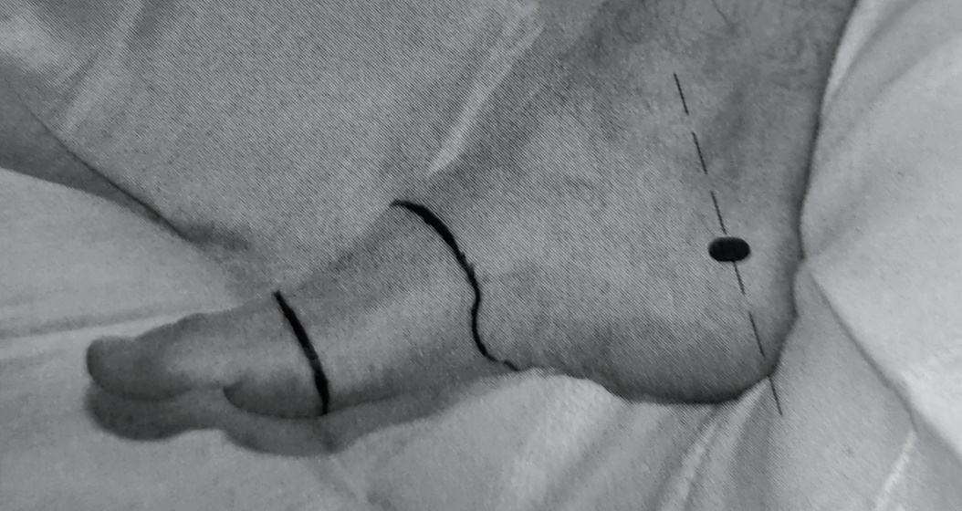

Přehled reflexních zón
Veškeré reflexní zóny jsou umístěny na ploskách, nártech a mediální i laterální straně obou chodidel (Wills, 2018). Svým rozmístěním vytváří tzv. „mapu těla“.

Systém tělesných zón
K lepšímu zorientování a správnému nalezení jednotlivých zón, vychází reflexologie
z práce doktora Fitzgeralda, který rozdělil člověka na deset podélných zón (Obrázek 3). Ty představují tělní zóny a probíhají od hlavy, přes dlaně, trup až po špičky chodidel. Procházejí všemi tělesnými systémy a orgány (Marquardt, 2014).
Kromě těchto deseti vertikálních zón existují tři příčně probíhající tělesné linie (Obrázek 3). Podle nich můžeme jak lidské tělo, tak obě chodidla rozdělit na 3 oblasti. Reflexní plošky hlavy a krku se nacházejí nad první linií, která odpovídá horizontále klíční kosti a na chodidlech prochází všemi proximálními články prstců. Druhá příčná linie odpovídá linii spodních žeber
a prochází přes nártní kosti nohy. Představuje oblast orgánů hrudníku a nadbřišku. Do poslední oblasti, kterou ohraničuje třetí linie, spadají orgány břišní dutiny a pánevního dna. Na chodidle ji najdeme v proximální části chodidla a sahá až po vnitřní a zevní kotník (Hallová, 2015; Marquardt, 2014).
Obrázek 3
Zobrazení podélných a příčných zón na těle a chodidle (Piazza & Maglio, 2011)
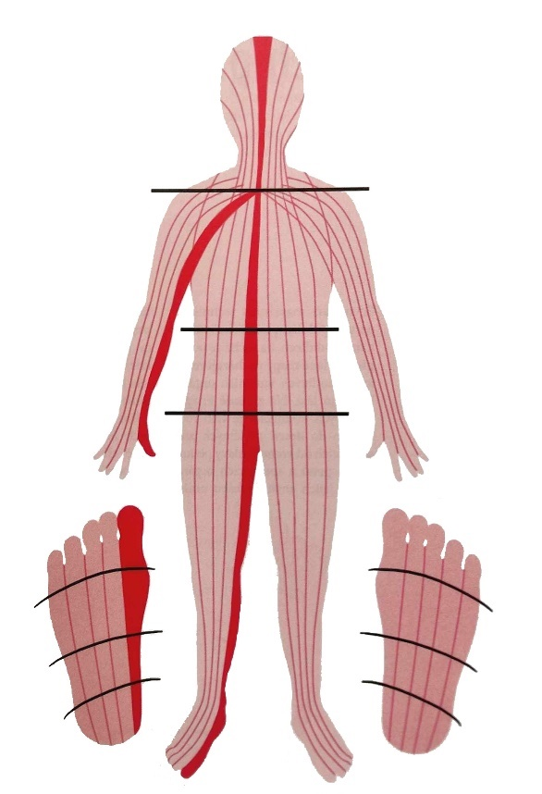

Vybrané hlavní reflexní zóny
Chodidlo představuje zmenšenou mapu celého těla se všemi orgány (Příloha 2a – 2c). Ty jsou na chodidle zobrazeny v podobném uspořádání, v jakém jsou uloženy i v těle (Dougansová, 2021).
Pro rychlou orientaci na chodidle Hallová (1998) uvádí stručný přehled umístění jednotlivých reflexních zón. Je zcela přirozené, že se některé reflexní zóny prolínají, stejně jako v lidském těle (Dougans & Ellis, 1998). Reflexní zóny všech částí těla umístěných nad ramenním pletencem, tj. hlavy a krku, najdeme na prstcích obou nohou. Mediální okraj chodidla je reflexní zónou páteře. Oblast krční páteře začíná na vnějším okraji palce a podél oblouku podélné nožní klenby pokračují reflexní zóny hrudní, bederní části páteře a zóna kosti křížové s kostrčí. V zóně hrudníku, nacházející se na chodidlech v příčné zóně mezi linií ramene a bránice, se ošetřují dýchací cesty, plíce, bránice, srdce, jícen, štítná žláza a příštítná tělíska, brzlík a solar plexus. V příčné zóně chodidla, mezi bránicí a linií pánve, leží reflexní zóna břicha. Ta zahrnuje reflexní plošky žaludku, jater, žlučníku a střev, z vylučovací soustavy plošky ledvin a močovodů a reflexní plošky slinivky břišní, nadledvin a sleziny, které zastupují hormonální systém. Zóna pánevních orgánů se nachází na plosce chodidla nad patní kostí a táhne se po obou stranách chodidla až ke kotníkům, které obkružuje až na nárt. Do této oblasti spadají také plošky sedacího nervu, křížokyčelního skloubení a pánevních svalů. Při ošetřování laterálního okraje a strany chodidla je terapie zaměřena na reflexní zóny končetin, tj. klouby, svaly a vazy. Na pravém chodidle se nachází zóny pravostranných končetin a na levém chodidle zóny levostranných končetin (Embong et al., 2015; Hallová, 2015). Reflexní zóna pohlavních orgánů a žláz začíná na mediální
i laterální straně pod kotníky obou chodidel a pokračuje až na vrchol nártu. Do celkové terapii patří i ošetření lymfatického systému, jehož reflexní zóna se nachází na nártech obou chodidel (Hallová, 2015).
Celkové reflexní ošetření zahrnuje masáž všech reflexních plošek. Terapeut začíná na pravém chodidle a potom plynule přechází k ošetření levého chodidla. Postup léčby směřuje od prstů přes plosku, mediální a laterální strany chodidla až na nárt (Hallová, 1998).
      - Srdce
Reflexní ploška srdce nemusí vždy správně reflexně odpovídat. Piazza a Maglio (2011) uvádějí, že existují případy, v kterých klienti trpící vážným onemocněním srdce nepociťovali bolest při diagnostice souvisejících reflexních plošek. I přesto je v těchto případech masáž účinná z důvodu stimulace možného zpomaleného krevního oběhu. Autoři však u kardiovaskulárních onemocnění upozorňují na dodržování již známých kontraindikací reflexní masáže.
Existují studie, které naznačují, že reflexní terapie může mít pozitivní účinky na kardiovaskulární systém. V jednom výzkumu bylo zjištěno, že masáž reflexní zóny srdce dokázala snížit srdeční frekvenci a krevní tlak u pacientů trpících hypertenzí (McCullough et al., 2014). Další studie ukázaly, že pravidelná reflexní terapie má potenciál pomoci předcházet srdečním onemocněním a zlepšovat celkovou kvalitu života (Stephenson et al., 2003). I přes tyto výsledky je však třeba provést další rozsáhlý výzkum, aby byly tyto nálezy potvrzeny a lépe pochopeny.
      - Játra
Největší reflexní ploškou jsou játra (Patakyová & Pataky, 2002). Ploška se nachází pouze na pravém chodidle, zaujímá velkou oblast pod metatarzofalangeálními klouby 2. až 5. prstu pod linií bránice. Směrem k linii pasu se pak zužuje do trojúhelníkovitého tvaru (Hallová, 2015). Na svém spodním ohraničení zóny sousedí v těsné blízkosti s reflexní ploškou žlučníku (Marquartd, 2014).
Pataky (1998) uvádí, že by se reflexní ploška jater měla ošetřovat při jakémkoliv onemocnění. Terapeut by měl nejprve ošetřit celou plošku a pak pokračovat na místo největší bolesti, které se většinou nachází v oblasti klínových zánártních kůstek (ossa cuneiformia).
      - Slinivka břišní
Reflexní ploška slinivky břišní zaujímá na pravé plosce oblast o velikosti otisku palce. Na levé plosce chodidla je ploška větší, asi o velikosti třech palců. Navzájem na sebe navazují z jednoho chodidla na druhé, v linii pasu. Z anatomického hlediska je touto linií oddělena ossa metatrasalia a ossa cuneiformia (Patakyová & Pataky, 2002).
Při jejím ošetřování terapeut vyvíjí opakovaný přítlak do hloubky tkání (Piazza & Maglio, 2011). Po reflexním ošetření slinivky může klient pociťovat okamžitou úlevu postižených sliznic. Může se také objevit nadměrné slinění nebo naopak sucho v ústech (Patakyová & Pataky, 2002).
      - Slezina
Slezina se reflexně promítá na levém chodidle v distální části 4. a 5. metatarsu, pod linií bránice a nad linií pasu (Hallová, 2015). Dougansová (2021) popisuje její umístění v linii čtvrtého prstu levého chodidla, pod bránicí a reflexní ploškou žaludku. Pro její lepší nalezení je výhodné, místo najít na nártu nohy a poté přejít na plosku chodidla.
Ošetřením reflexní plošky sleziny dojde k okamžitému uvolnění velké zásoby leukocytů pro potřebné místo v těle. Svým vyprázdněním slezina stimuluje funkci kostní dřeně
a napomáhá tak při anemických stavech (Pataky, 1998). Patakyová a Pataky (2002) dodávají, že k tomuto ději je zapotřebí správné fungování brzlíku. Po ošetření může klient popisovat dojem tepla v levém boku. Pokud je počáteční intenzita bolesti velmi silná, většinou rychle ustoupí. Silná bolestivá reakce může nastat při zánětech a infekcích, narušené hematopoéze nebo alergiích.
Reflexní plošku sleziny může terapeut stimulovat vždy, stejně jako univerzální body, protože má i ochrannou funkci těla. Jelikož je slezina důležitou součástí imunitního systému, stimulace její reflexní zóny přispívá k posílení obranyschopnosti těla proti infekcím (Wills, 2018).
      - Ledviny
Reflexní plošky ledvin se nachází na obou ploskách chodidla, mezi 2. a 3. metatarsem. Zóna se táhne distálně směrem k prstům, až do dvou třetin metatarsů. Na ni navazuje zóna nadledvinek (Patakyová & Pataky, 2002). Uložení odpovídá druhé a třetí zóně, na úrovni linie pasu (Wills, 2018).
Ke stimulaci je potřeba provádět intenzivnější přítlak, protože ledvinový receptor je uložen hlouběji v tkáních. Ošetřením dochází ke zlepšení prokrvení ledvin a jejich celkové funkce. Klient může po terapii pozorovat změnu barvy a pachu moči (Pataky, 1998).
      - Plíce
Reflexní plošky plic leží přes všech pět zón na obou nártech chodidla, v oblasti všech nártních kostí (Patakyová & Pataky, 2002). Někteří autoři, například Hallová (2015), však popisují lokalizaci reflexních plošek plic i na ploskách nohou.
Průběh ošetření reflexní plošky plic závisí na stavu organismu. Při zánětu využíváme jen hlazení. U zóny plic je důležité ošetření také reflexní plošky orgánů podílejících se na látkové výměně, např. slinivky břišní, jater, sleziny a ledvin, protože jejich nesprávná funkce bývá často příčinou plicních onemocnění. Doporučuje se přidat stimulace i bodu C2 a brzlíku (bod Br1) (Pataky, 1998).

Univerzální body
Univerzální body, jiným názvem „body první pomoci“, jsou schopny působit na více částí těla současně nebo důležitou řídící oblast, a tak přispívají k harmonizaci těla jako celku. Tyto plošky lze ošetřovat prakticky neomezeně v rámci prevence, k dosažení rychlého efektu terapie nebo k posílení účinků masáže jiných reflexních zón (Janča, 1996).

      - Bod C1 a C2
Bod C je považován za jeden z nejdůležitějších bodů reflexní terapie. Bod C2 je reflexním odrazem bodu C1, který se nachází na břiše, vlevo pod pupkem. Představuje energetické centrum těla, proto účinkuje na celý organismus. Bod C2 se nachází na nártu levého chodidla. Leží na spojnici přední hrany patní kosti a tarzometatarzálního kloubu palce. Bodem prochází současně i osa 4. metatarzu (Obrázek 4) (Janča, 1996; Patakyová & Pataky, 2002).
Oba tyto body ovlivňují pravou hemisféru mozku. Z důvodu současného účinku na více orgánů a také na celou nervovou soustavu, jsou nazývány univerzálními body. Bod C se často využívá jako bod první pomoci při různých bolestech, kolikách nebo záchvatech. Také se považuje za bod s dobrými diagnostickými schopnostmi, což znamená, že jeho citlivost může poskytnout informace o celkovém stavu organismu (Patakyová & Pataky, 2002).
Z důvodu velmi silných harmonizačních účinků na organismus tyto body nikdy neošetřujeme před diagnostikou, protože by mohlo dojít ke zkreslení výsledků a tím
k neodhalení možné dysfunkce orgánů.
Obrázek 4
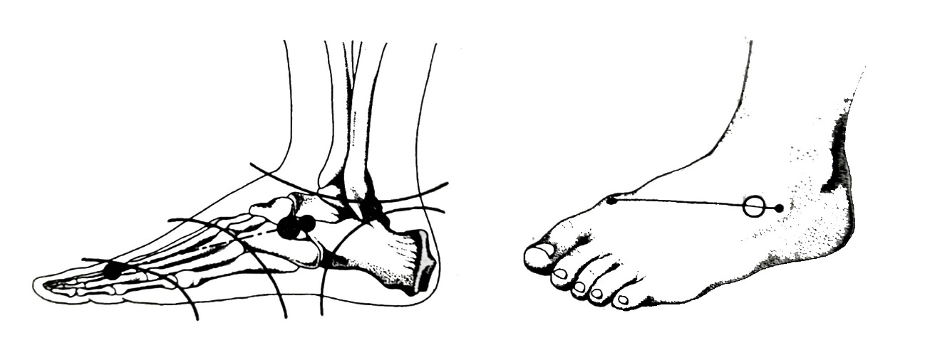
Lokalizace reflexního bodu C na chodidle (Janča, 1996)

      - Bod Br1 (brzlík)
Bod Br1 je reflexním odrazem brzlíku, což je malý orgán nacházející se v hrudní dutině za sternem, mezi plícemi (Wills, 2018). Hraje důležitou roli v imunitním systému. Brzlík je zodpovědný za vývoj a funkční dozrávání T-lymfocytů, které jsou klíčové pro obranyschopnost těla (Patakyová & Pataky, 2002). Dříve se tvrdilo, že brzlík má nejdůležitější roli u adolescentů, poté se zmenší a ztratí svoji funkci. Janča (1996) však stojí za zahraničními vědci, kteří provedly výzkumy prokazující jednoznačně přetrvávající funkci brzlíku i v dospělém věku člověka
a potvrzuje tento názor kladnými výsledky z reflexní terapie.
Podle Patakyho (1998) i Janči (1996) najdeme bod brzlíku na obou chodidlech a to v ose 2. prstu, těsně pod jeho proximálním článkem (Obrázek 5). Hallová (2015) jeho lokalizaci udává v první zóně v oblasti metatarzofalangeálního kloubu palce. Při jeho stimulování musí terapeut vyvinout silnější přítlak, aby se dostal pod svalovou vrstvu, kterou je oblast překryta.
V praxi se nejčastěji nejprve ošetřuje jedna strana a po odeznění bolestivosti reflexní plošky se přechází k ošetření druhého chodidla. Při ošetření můžeme očekávat odezvu na pravé polovině hlavy, v oblasti sterna a na nejvíce postižené žláze s vnitřní sekrecí nebo jejím okolí.
Jelikož brzlík sousedí se štítnou žlázou a slinivkou břišní a má s nimi i funkční propojení, jeho ovlivňováním dochází ke zvýšení imunity, úpravě funkce žláz s vnitřní sekrecí a humorální funkce všech orgánů (Janča, 1996).
Podobně jako u bodu C, neošetřujeme bod brzlíku před reflexní diagnostikou (Pataky, 1998).
Obrázek 5
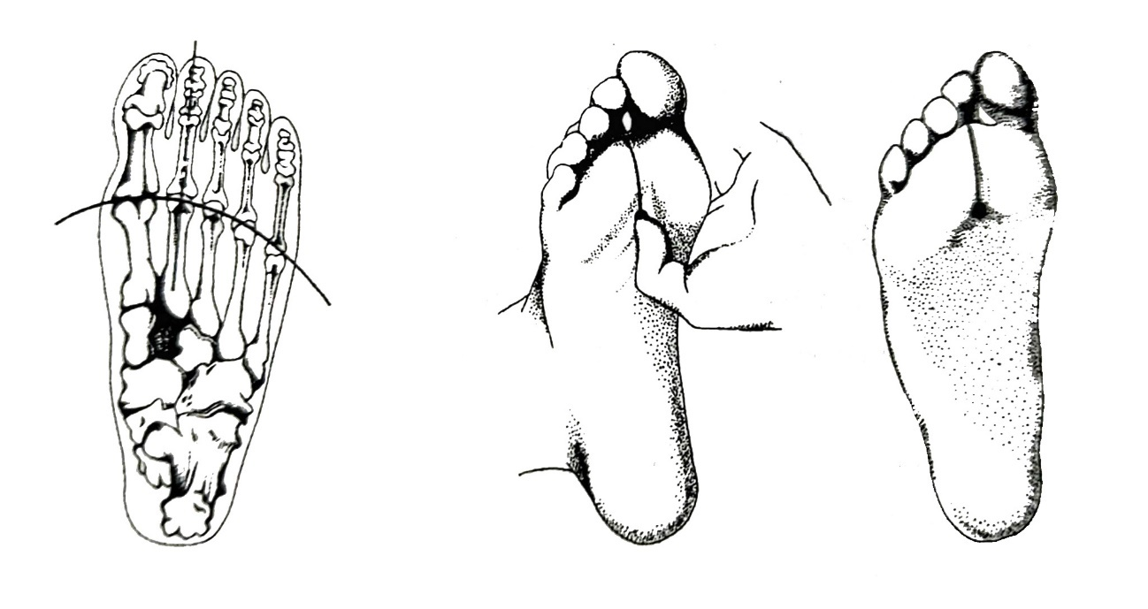
Reflexní ploška brzlíku a zobrazení správného přítlaku (bod Br1) (Janča, 1996)

      - Solar plexus
Na rozdíl od Janči, Patakyová a Pataky (2002) do univerzálních bodů řadí i solární pleteň. Jedná se o síť gangliových buněk, které jsou součástí sympatické pleteně. Můžeme se o něm dočíst i pod pojmy „mozek břicha“ nebo „centrála nervů“, protože inervuje břišní orgány uložené pod bránicí (Dougansová, 2021). Ošetřením zóny solárního plexu můžeme nepřímo ovlivňovat autonomní nervový systém, jelikož solar plexus je reflexním odrazem bránice, hlavního nádechového svalu.
Literatura uvádí dvě polohy zóny solární pleteně. „Stará“ zóna se nachází přímo pod příčnou klenbou nožní, v druhé a třetí tělesné zóně. Podle novějších informací se solární plexus nachází uprostřed těla v první podélné zóně (Obrázek 6), podle principu dělení dle Fitzgeralda. Marquardt (2014) zdůrazňuje, že původní poloha není chybná, ale v oblasti příčné klenby se ošetřením cílí pouze na horní okraj bránice. Proto je účinnější ošetřit tento bod v okolí proximálních částí prvního metatarsu směrem k os cuneiforme mediale na obou chodidlech.
Zóna poskytuje pomoc v širokém spektru potíží. Ošetřením dochází ke snížení celkového napětí a intenzity bolesti. U senzitivních klientů reflexní plošku solárního plexu po určitou dobu jen hladíme. U této zóny je v terapii výhodné využít dechovou synkinézu – při nádechu se využije maximálního snesitelného přítlaku a s výdechem se tlak povolí (Pataky, 1998).
Obrázek 6
Nová pozice reflexní zóny solárního plexu (Marquardt, 2014)

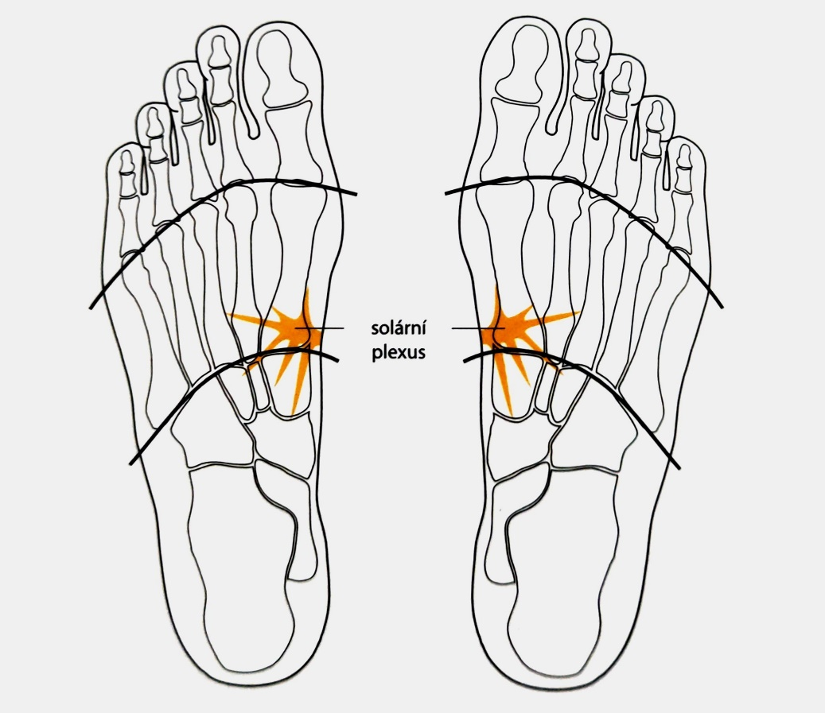

Provedení reflexní terapie

Vhodné prostředí k terapii a uložení klienta
Důležitým předpokladem maximálního efektu reflexní terapie je pečlivá příprava pacienta, terapeuta i prostředí, ve kterém bude ošetření probíhat (Wills, 2018).
Reflexní masáž je možné provádět kdekoliv, avšak příjemné prostředí a atmosféra hrají důležitou roli vedoucí k úspěšné terapii. Prostorná místnost, v níž se terapie provádí, by měla mít okna, která zajistí dostatek světla a umožní dobré vyvětrání. Při terapii dochází k značnému úbytku tepla z pacientova těla, proto je nutné v místnosti zajistit optimální teplotu. Z tohoto důvodu je vhodné mít k dispozici nějakou přikrývku, kterou můžeme využít i k zakrytí pacientova těla pro rychlejší dosažení celkové relaxace (Janča, 1996).
Pokud to prostředí umožňuje, doporučuje se odstranění všech rušivých faktorů, které by mohly pacienta při terapii rozptylovat. Patří mezi ně například zvonění telefonu, nevhodná hudba nebo příchod cizí osoby do místnosti v průběhu terapie (Piazza & Maglio, 2011).
Pacienta položíme na dostatečně široké lehátko nebo ho posadíme do pohodlného křesla, aby bylo podepřeno celé pacientovo tělo a zabránili jsme pocitu stísněnosti. Paty pacienta mohou přečnívat lehce přes okraj nebo se opírat o lehátko tak, aby měl terapeut volný přístup k plosce chodidla (Hallová, 1998). Poloha pacienta by měla umožnit terapeutovi sledovat pacientův obličej a podle jeho výrazu v tváři usuzovat o intenzitě a působení terapie, a tu následně optimálně přizpůsobovat. Podle Janči (1996) by měl mít pohodlně uložený pacient navíc uvolněné i všechny části oděvu, které by ho mohly tlačit nebo být přes některé časti těla příliš těsné, z důvodu velmi intenzivního prokrvení určitých oblastí během masáže.

Anamnéza a vyšetření chodidel
Při prvním reflexologickém ošetření by měl terapeut provést důkladné odebrání podrobné lékařské anamnézy klienta. Anamnestické údaje mohou terapeutovi pomoci během léčby, ale také odhalit případné okolnosti, vylučující provedení této terapie (Hallová, 2015; Wills, 2018; Dougansová, 2021).
Před zahájením terapie je důležité provést aspekční a palpační vyšetření celkového stavu chodidel. Deformity skeletu mohou být příčinou poruchy průtoku energie uvnitř reflexních zón, které mohou způsobit potíže v příslušných částech těla (Wills, 2018). Příkladem je často vyskytující se hallux valgus, který ovlivňuje reflexní zóny štítné žlázy a krční páteře (Bubeníčková, 2016). Hallová (2015) pro příklad uvádí kladívkovité prsty (digiti mallei), které mohou poukazovat na problém v oblasti hlavy, nosních dutin a zubů. V případě deformace podélné klenby nožní, označované jako plochonoží, reflexní terapeuté mluví o problémech s páteří, poněvadž se reflexní zóna páteře nachází na mediálním okraji chodidla. Podle Bubeníčkové (2016) je u pacientů s pokleslou podélnou nožní klenbou často klinicky diagnostikována i osová porucha páteře, která značí přirozenou oslabenost vazivové tkáně.
Dále se pozornost terapeuta zaměřuje na stav a zbarvení pokožky. Namodralá nebo načervenalá pokožka může signalizovat špatnou cirkulaci krve, stejně tak jako extrémně vysušená kůže. Pokud má klient na nohou bradavice, kožní mykózu nebo jiné infekční onemocnění, nemůže být provedeno reflexní ošetření z důvodu rizika přenosu a rozšíření infekce na jinou část chodidla nebo samotného terapeuta (Hallová, 2015).
Také otoky nohou mohou být způsobeny blokádou nebo poruchou příslušného systému
v těle. Pokud se objeví otok v oblasti kotníku, může signalizovat narušení funkce ledvin, srdce nebo oběhového systému. Dalším příznakem, který naznačuje problémy se srdcem a oběhovým systémem, je výskyt drobných puchýřků nebo otoků na horní části levé nohy, v blízkosti začátku prstů (Wills, 2018). Je důležité si všimnout těchto příznaků a informovat o nich lékaře, který může provést další vyšetření a diagnostiku případných zdravotních problémů.
Křečové žíly u klienta jsou kontraindikací pro provádění reflexní terapie, protože její aplikace způsobuje zvýšení tlaku v žilách a tím může ohrozit klientův zdravotní stav.
Viditelné mozoly a kuří oka objevující se na specifických místech nohy, která odpovídají reflexním bodům, mohou značit potíže nebo nerovnováhu v příslušných orgánech nebo částech těla (Wills, 2018). Hallová (2015) uvádí, že kuří oka a ztvrdlá kůže na chodidlech může vzniknout i důsledkem nošení nevhodné obuvi nebo nerovnoměrného rozložení tělesné hmotnosti. Pokud člověk dlouhodobě zatěžuje jen určitou část chodidla nebo nosí příliš úzké boty, které způsobují nadměrný tlak a tření na určitých místech nohy, dochází k zhrubnutí pokožky a ta komplikuje terapeutovi kontakt s reflexními ploškami na plosce nohy.
Při aspekci nezapomínáme na kontrolu nehtů. Poněvadž jsou reflexní plošky vztahující se k hlavě a krku umístěny na prstcích, zarůstající nehet může souviset s bolestmi hlavy
a migrénami. (Hallová, 2015) Bledé nehtové lůžko může být příznakem anémie, v tomto případě je důležité klientovi doporučit návštěvu lékaře (Wills, 2018).

Masážní techniky
Masážní techniky je vhodné využít před samotným reflexním ošetřením k celkovému uvolnění klienta nebo jako závěrečnou masáž ke stimulaci energie po terapii. Mezi základní masážní techniky patří ždímání, hnětení, strečink, kroužení prsty a hlazení. Pokud terapeut dodrží uvedené pořadí hmatů, dosáhne tím největšího efektu (Wills, 2018).
Jiným možným postupem úvodní masáže, zohledňující filozofii východní medicíny, je provedení následujících hmatů podle Mgr. Hany Bundilové, Ph.D. (osobní sdělení, říjen 2022):
- Tzv. sendvičový hmat pro uvolnění chodidel, kterému předchází tření
- Střídavé hlazení nártu oběma rukama pro prohřátí chodidla
- Uvolnění plosky nohy palci, hmat prováděný od paty až k prstům nohy
(tzv. plantární vějíř)
- Vytahování prstů v kloubech a šroubování distálních článků prstů
- Rozevírání prstů
- Krouživé pohyby prstů
- Flexe a extenze všech prstů
- Pomalá pronace a supinace chodidla dlaněmi
- Ždímání
- Uvolnění nártu patkou dlaně (tzv. dorzální vějíř)
- Kroužení v hlezenním kloubu
- Strečink postranních vazů hlezenního kloubu (pohyb směrem do inverze a everze)
- Tření kotníků dlaněmi
- Valivé tření chodidla dlaněmi
- Závěrečný dotyk (propojení terapeutových dlaní s chodidly klienta)

Technika reflexní masáže
Pro naplnění chtěného efektu a cíle terapie je klíčové její správné provedení a zvolená technika. Neméně podstatná je terapeutova soustředěnost, plná pozornost a schopnost navnímat klientovu tělesnou energii (Patakyová & Pataky, 2002).
Ruka terapeuta by měla být položena uvolněně tak, aby klientova noha nebyla ve strnulé fixaci a nedocházelo k velkému tahu nohy z kloubu. Toto držení by měl terapeut dodržovat v klidu i během samotné terapie a držet si přirozený odstup od klienta, který by měl být přibližně na délku předloktí. Postavení palce vůči ostatním prstům ruky umožní terapeutovi uchopit klientovu nohu opravdu „do rukou“. Ke stimulaci reflexních zón je využíván kolmý přítlak palce na plosku nohy. Tím terapeut docílí maximálního efektu při relativně malé vyvíjené síle. Ostatní prsty jsou opřené o nárt chodidla, při masáži nártu se postavení prstů a palce obrátí. Prsty tak slouží palci jako opora. V jednotlivých fázích palpace by neměl terapeut přerušit kontakt s pokožkou klienta, aby nedocházelo ke ztrátě energie (Janča, 1996; Marquardt, 2014).
Pohyb terapeutovi ruky by měl být veden stále dopředu, nezáleží však na směru ošetření jednotlivých plošek. Terapeut jemným přítlakem a šroubovitým pohybem palce prostupuje do hlubších vrstev tkáně, a následně se stejným způsobem vrací zpět k povrchu. Distální konec palce by měl být ohnutý zhruba do pravého úhlu (Obrázek 7). Pokud je úhel větší, palec se dostane do nepřirozeného postavení a mohlo by dojít k nechtěnému tlaku nehtem palce. Tento nesprávný hmat by mohl klienta ovlivnit při interpretaci charakteru vnímané bolesti, když by subjektivně označoval veškerý bolestivý vjem jako ostrý. Každá reflexní zóna se ošetřuje sledem přítlaků v opakujících se milimetrových rozestupech. Pokud ošetřujeme reflexní body umístěné na nártu, používá se stejná technika s pomocí ukazováčku namísto palce (Janča, 1996).

Obrázek 7
Správné postavení palce při provedení přítlaku na reflexní plošku při posilujícím a tlumícím hmatu (Janča, 1996)

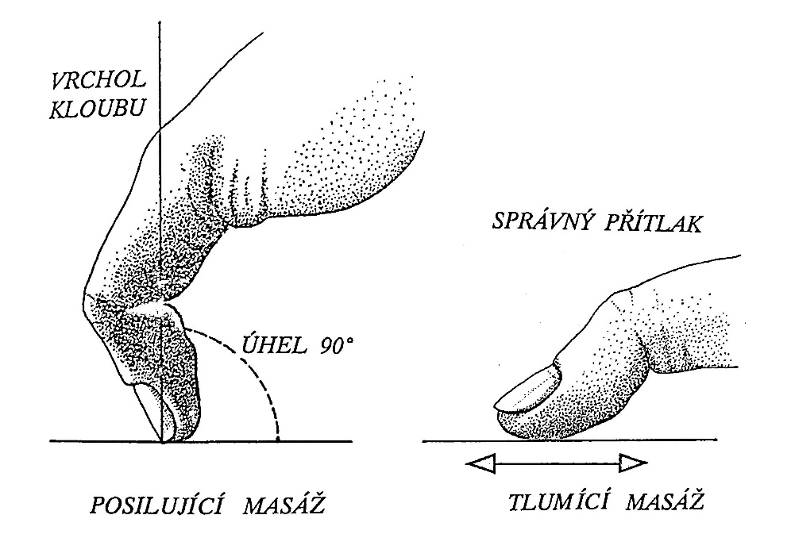

      - Typy hmatů
Intenzita přítlaku a způsob masáže se vždy přizpůsobuje a řídí bolestivostí reflexních ploch a tedy celkovým stavem pacienta. Bubeníčková (2016) říká, že terapie by měla vycházet z individuálního palpačního nálezu – utlumit to, co je podrážděné a naopak stimulovat utlumené. I dostupná literatura popisuje dvě varianty provedení základního hmatu, podle intenzity tlaku
a rytmu a tempa masáže.
Stimulační hmat se používá k ošetření reflexních plošek, které se projevují tupou bolestí. Provádí se jemným, měkkým dotykem na kůži, který Patakyová a Pataky (2002) přirovnávají k motýlu, co sedá na květinu. Následuje postupně hluboko do tkáně prováděný, silný přítlak, až do maximálního klientova snesitelného vjemu. Tento postup se opakuje v rytmu 1-2 vteřin. Tupá bolest značí, že reflexní ploška odpovídá orgánu, který je nedostatečně aktivní, přetížený nebo zanesený, a jehož potíže se již dostaly do chronické fáze (Patakyová & Pataky, 2002; Marquardt, 2011). Stimulační hmat je používán i v reflexní diagnostice, ke které terapeutovi slouží diagnostický formulář.
Druhou variantou je tlumivý, zklidňující hmat. Patakyová a Pataky (2002) jej dělí ještě na sedativní hmat a hlazení. Sedativní hmat probíhá pomalým, silným konstantním přítlakem
a držením až do vymizení ostré bolesti nebo nepříjemného pocitu. Tato reakce se dostaví většinou do 40 vteřin. Dle Marquardt (2014) odezní akutní vrchol bolesti po 10-20 vteřinách. Často se používá při akutních stavech, u kterých je cílem zklidnění a snížení bolesti. Je kontraindikován u akutních stavů ledvin, žlučníku a slepého střeva, kde je bezpečnější a účinnější zvolit právě hlazení. Terapeut může hlazení využít i v případě, kdy klient pociťuje při stimulačním hmatu nesnesitelnou bolest. Zde je cílem otupění bolesti v reflexní plošce a možnost následného provedení terapie stimulačním hmatem.
      - Pocity a reakce pacienta během terapie
Před samotnou reflexní terapií chodidel se může stát, že klient vysloví obavy z lechtání, způsobené dotykem terapeutových dlaní na jeho plosky. Podle Hallové (2015) však ve většině případů k pocitu šimrání nedochází, protože vyvíjený přítlak palcem během terapie bývá dostatečně pevný a intenzivní. Z vlastní zkušenosti mohu dodat, že pro klienty, kteří nemají rádi, když se jejich nohou dotýká jiná osoba, je terapie po překonání počátečního strachu příjemná
a uvolňující.
Ošetření vyvolává na různých částech chodidla odlišné reakce. Zdravá tkáň nevykazuje při tlaku bolest, a tak míra bolesti vlastně odráží velikost odchylky od normálního stavu (Janča, 1996). Například se může dostavit ostrý vjem, jakoby se klientovi zaryl trn nebo střep do kůže chodidla. Naopak se může stát, že žádná reflexní ploška u prvního ošetření nebude bolestivá ani citlivá. To však neznamená, že všechny části těla nebo orgány jsou v harmonii. Stává se, že reflexní body začnou být citlivější na reflexní hmaty až při dalších ošetřeních, jakmile začnou chodidla lépe reagovat na dotyk. Je důležité si uvědomit, že na reflexní terapii nebudou citlivě reagovat klienti, u nichž došlo k poškození nervů nebo kteří trpí poruchou krevního oběhu (Hallová, 2015).
Klientovy reakce během masáže poskytují terapeutovi cenné informace o změnách jeho stavu. Před zahájením terapie by měl být klient informován o těchto možných odpovědích organismu a také je důležité ho ubezpečit, že tato metoda mu nemůže uškodit. Janča (1996) tyto reakce dělí na subjektivní a objektivní. Mezi subjektivní reakce patří např. změna výrazu v tváři, bolestivé zvukové projevy a gesta nebo celkové „ztuhnutí“ klienta. Objektivní reakce se vyznačují zvýšenou potivostí nebo snížením teploty povrchu kůže na určitých částech těla a také samovolná gesta a pohyby, které upozorňují na pocit napětí a rozrušení klienta. Všechny tyto projevy ukazují na překročení limitu zátěže během masáže, a proto je důležité jejich pozorování a tím možné zabránění nepříznivého ovlivnění organismu.
      - Léčebné reakce po ošetření
Případné reakce po ošetření většinou přetrvávají krátkodobě a jsou známkou, že tělo usiluje o dosažení větší energetické rovnováhy. Projevy jsou vždy individuální a jsou vázány na onemocnění klienta. Pokud má terapeut podezření na jakékoliv závažné onemocnění, které se dostaví v průběhu i po ukončení léčby, je jeho povinností konzultovat klientův zdravotní stav s lékařem (Marquardt, 2014).
Objevit se mohou následující reakce:
- častější nutkání k močení, z důvodu většího množství moči vylučované ledvinami; moč bývá kalnější a nápadně zapáchá
- častější vylučování stolice důsledkem zvýšené činnosti střev, stolice bývá hlenovitá; tento stav bývá často doprovázen nadýmáním
- zahlenění a kašel v důsledku zvýšení sekrece nosní sliznice, nosohltanu
a průdušnic
- kožní problémy
- zvýšená produkce potu
- zvýšený vaginální výtok u žen, který může způsobit mírný vaginální zánět
a podráždění vaginální sliznice
- možné projevení potlačených nebo nedoléčených zdravotních problémů
- poruchy spánku
- emoční labilita
(Marquardt, 2014; Hallová, 2015)

      - Frekvence a délka terapie
Vzhledem k individualitě každého člověka není možné předem určit, kolik terapií musí klient absolvovat, aby došlo ke zlepšení jeho zdravotního stavu. Podle Hallové (2015) může dojít ke zlepšení obtíží již po první terapii, avšak v tomto případě se nevylučuje psychologický vliv na člověka, tzv. placebo efekt. Výsledky léčby by se obecně měly dostavit asi po 3 reflexologických ošetřeních. Ve většině případů se dle Hallové (2015) doporučuje 6 až 8 terapeutických sezení
v týdenních intervalech, podle Marquardt (2014) je to 8 až 10 ošetření, nejlépe dvakrát týdně. Při vyšší frekvenci terapií hrozí vyvolání příliš silné tělesné reakce, která neumožní organismu postupně obnovit funkce poškozených orgánů a navrátit je do stavu rovnováhy. Marquardt (2014) zdůrazňuje, že i přes vymizení symptomů nemoci, dříve než po ukončení léčby, je důležité podrobit se celé léčebné kúře, aby nedošlo k opakovanému výskytu stejných problémů. Naopak, pokud klient na léčbu nereaguje ani po několika terapiích, může být příčinou silná medikace nebo špatný psychický přístup klienta k léčbě, který ji může blokovat (Dougansová, 2021).
Výše zmíněné reakce po ošetření jsou ukazatelem pro optimální ovlivňování organismu a s tím související zvolení vhodné četnosti, délky a způsobu ošetření. Z tohoto pohledu terapeut vždy bere v úvahu příčiny vzniku obtíží, biologický věk klienta a jeho schopnost na léčbu reagovat.
V žádném případě by se neměly překročit hranice snesitelné bolesti, které se u každého jednotlivce značně liší (Janča, 1996; Marquardt, 2014).

Využití reflexologie v léčbě vybraných onemocnění
Z výše uvedených informací o technice terapie a možných indikacích reflexní terapie vyplývá, že správně provedené ošetření může být významným pomocníkem v léčbě široké škály zdravotních potíží. Od problémů spojených s pohybovým aparátem přes narušení funkce jednotlivých orgánů v oblastech dýchání, krevního oběhu, trávení, močové a reprodukční soustavy až po nerovnováhu na psychické a emoční úrovni. Můžeme tak ovlivnit onemocnění s akutními nebo intenzivně bolestivými symptomy, ale i ty dlouhodobě trvající. Pro příklad jsem si vybrala onemocnění z oblasti neurologie, revmatologie, diabetologie (interny) a gynekologie, které budu podrobněji rozebírat v následujících kapitolách.

Migréna
Migréna patří do skupiny primárních bolestí hlavy. Je to chronické záchvatovité onemocnění. Charakteristickým znakem jsou pulzující bolesti hlavy střední nebo těžké intenzity, které trvají až 3 dny a přicházejí v atakách. Ve většině případů je doprovázena nevolností nebo dokonce zvracením a řadou dalších vegetativních příznaků. Součástí ataky bývá přecitlivělost na světlo, hluk nebo pachy. Silná intenzita bolesti hlavy ovlivňuje člověka nejen v pracovních činnostech, ale omezuje ho často i v osobním a společenském životě. Mezi jednotlivými migrenózními záchvaty je člověk úplně bez obtíží. Postihuje více ženy než muže, nejčastěji mezi 18. a 40. rokem života (Štětkářová, 2022).
Migrénu můžeme rozdělit na dva základní typy, a to na migrénu bez aury a migrénu
s aurou. Aura označuje ložiskovou neurologickou symptomatiku, pocházející většinou z mozkové kůry, výjimečně z mozkového kmene. Jejím patofyziologickým podkladem je lokální snížení prokrvení mozku. Vyskytuje se zejména před migrenózní bolestí, někdy však může přetrvávat
i ve fázi bolesti. Může sloužit i jako varovný signál. Typická aura se rozvíjí v průběhu 5–20 minut a odeznívá do 60 minut (Medová, 2004).
Aura se může projevit řadou různých příznaků, podle lokalizace hypoperfuze. Nejčastěji se setkáváme s aurou zrakovou, pro kterou jsou typické záblesky světla, jasné skvrny nebo barevné svítící geometrické obrazce v zorném poli. Může dojít také k částečné ztrátě zraku nebo vzniku slepých skvrn. Méně často se vyskytuje aura senzitivní nebo motorická. Motorická aura se může projevit jako slabost jedné strany obličeje nebo jedné strany těla. Tato velmi vzácná forma je klasifikována jako „hemiplegická migréna“. Hlavními příznaky senzitivní aury jsou pocity necitlivosti, brnění nebo pocit „mravenčení“. Začínají jednostranně v končetinách, postupně se mohou šířit do tváře, rtů a jazyka. V některých případech na senzitivní auru navazuje i přechodná porucha řeči ve smyslu dysfázie či dysartrie (Shankar & Naggali, 2022).
Dále dělíme migrénu podle frekvence záchvatů. Frekvence záchvatů znamená počet dní z měsíce, kdy pacient trpí migrenózními bolestmi hlavy. Počtem 4-14 záchvatů za měsíc označujeme migrénu epizodickou. Pokud je bolest hlavy o frekvenci 15 a více dní za měsíc, jedná se o migrénu chronickou.
Štětkářová (2022) uvádí dvě komplikace migrény, s kterými se můžeme setkat - status migrenosus a migrenózní infarkt. Pokud migrenózní ataka trvá v silné intenzitě nepřetržitě déle než 72 hodin, označujeme ji jako migrenózní status. V tomto případě je nezbytné vyhledat lékaře. Migrenózní infarkt je charakterizován neodeznívající aurou, která trvá déle než hodinu. Pomocí zobrazovacích metod v tomto případě nalézáme ischemické ložisko v odpovídající lokalizaci, které má za následek vznik mozkového infarktu. Rizikovými faktory pro jeho vznik je užívání hormonální antikoncepce a kouření.
Před zahájením léčby je důležité správné stanovení diagnózy. K vyloučení jiného typu primární nebo sekundární bolesti hlavy docílíme důkladným odebráním anamnézy a kompletním vyšetřením. Až potom nasazujeme specifickou léčbu (Kotas, 2010).
      - Příklady studií o účinnosti reflexologie u pacientů s migrénou
Studie, provedená v roce 2020 ve Velké Británii, zkoumala účinnost reflexní terapie na symptomy migrény. Byly shromážděny údaje o 20 ženách s lékařsky diagnostikovanou migrénou, které absolvovaly šest reflexologických sezení.
Při každé schůzce byl vyplněn dotazník MYMOP (Measure Yourself Medical Outcome Profile). Tento dotazník obsahuje 4 oddíly. Každý oddíl je pacientem hodnocen 7 bodovou stupnicí (0 = nejlepší, 7 = nejhorší). V první a druhé části pacient hodnotí své dva nejzávažnější příznaky nemoci. Třetí část se zaměřuje na omezení běžných denních aktivit vlivem onemocnění. V poslední části klient hodnotí obecnou životní spokojenost. Všechna hodnocení se vztahují
k předešlému týdnu. Výsledné skóre je vypočítané jako průměr těchto 4 jednotlivých oblastí. Všechny účastnice (n = 20) měly v dotazníku MYMOP počáteční skóre 3, 4 nebo 5, které udává stupeň závažnosti migrény.
Na konci studie došlo ke zlepšení celkového skóre MYMOP u 75 % (n = 15) klientek, a to
o dva a více bodů. Za minimální rozdíl, který je klinicky významný, je považována změna o více než jeden bod. Toho dosáhlo 90 % (n = 18) účastnic výzkumu (Smith & Thurgood, 2020).

Cílem jiné studie bylo zhodnotit a srovnat účinky reflexní masáže chodidel a segmentální masáže na snížení stupně bolesti, intenzity, frekvence a trvání záchvatů u žen trpících migrénou.
Do této studie bylo od listopadu 2013 do listopadu 2015 zařazeno 40 žen ve věku 33-58 let, které trpěly migrénou po dobu 2 až 10 let.
Pacientky byly náhodně rozděleny do dvou léčebných skupin. Ve skupině reflexní terapie pacientky absolvovaly sérii 10 ošetření 2krát týdně. Při provádění reflexologie byla na začátku sezení nejprve použita relaxační technika. Poté terapeut ošetřil čtyři plantární reflexní body (solar plexus, hypofýza, srdce a játra). Masírovány byly také ostatní reflexní plochy plantární plochy chodidla a nakonec byla intervence ukončena masáží zóny solárního plexu.
V druhé skupině pacientky absolvovaly sérii 15 ošetření 3x týdně. Po zhodnocení reflexních změn v různých tkáních byly provedeny segmentální masáže. Nejprve se prováděly povrchově s menší silou, postupně se intenzita masáže zvyšovala. Ošetření zahrnovalo oboustrannou masáž zad a lopatek, masáž oblasti zátylku a trapézových svalů, masáž
m. pectoralis major, m. SCM a nakonec masáž hlavy.
Bolest při záchvatech migrény byla hodnocena pomocí vizuální analogové škály (VAS). Intenzita, frekvence a trvání záchvatů byly hodnoceny před léčbou, těsně po léčbě a 3 měsíce po léčbě.
Studie potvrdila hypotézu, že reflexní terapie chodidel a segmentální masáž snižují příznaky záchvatů migrény těsně po léčbě a tyto účinky přetrvávají další 3 měsíce. Výsledky také ukázaly, že mezi reflexní terapií chodidel a segmentální masáží existují statistické rozdíly v účinnosti. Výsledky ukázaly, že ženy, které podstupovaly reflexní terapii, dosáhly významně lepšího zdravotního stavu než pacientky léčeny segmentální masáží.
Tato zjištění mohou být cenná pro lékaře, fyzioterapeuty a samotné pacienty, pokud jde o výběr nejvhodnější léčby na základě preferencí a pohodlí pacientů (Kobza et al., 2017).

Dánští výzkumnící se zabývali účinky reflexní terapie u pacientů s migrénou nebo napěťovou bolestí hlavy. Studie byla prováděna v letech 1993 až 1994 a zapojilo se do ní 220 pacientů. Cílem studie bylo zjistit, z jakého důvodu se pacienti s bolestmi rozhodli využít k léčbě reflexní terapii, dále jaké byly jejich předchozí zkušenosti s medikací určenou k léčení bolestí hlavy a konečným cílem průzkumu bylo zhodnotit, jaké výsledky pacienti zaznamenali po absolvování reflexologické léčby. Použité metody sběru dat zahrnovaly deníky o bolestech hlavy, dotazníky a rozhovory.
Maximální délka léčby byla 6 měsíců. V průběhu tříměsíčního pozorování bylo zjištěno, že 81% pacientů projevilo pozitivní reakci na léčbu, přičemž u některých došlo k úplnému odstranění potíží. 19 % z celkového počtu pacientů, kteří dříve užívali léky ke snížení intenzity nebo odstranění bolesti, mohlo po účasti ve studii medikaci vysadit.
Na základě výsledků studie autoři tvrdí, že se reflexologická léčba jeví jako metoda zlepšující nejen celkovou pohodu pacientů a jejich energetickou rovnováhu, ale také schopnost interpretovat signály vlastního těla a tím lépe porozumět příčinám bolesti hlavy (Launso et al., 1999).

Zmíněné studie prokazují pozitivní vliv na zdravotní stav pacientů s migrenózními i jinými bolestmi hlavy a vykazují potenciální účinnost reflexní terapie, jako doplňkové metody k běžné léčbě migrény. Autoři se však shodují, že k potvrzení výsledků je zapotřebí provést další výzkumy zahrnující větší počet účastníků s delším sledovacím obdobím.

      - Využití reflexologie v léčbě migrény
Masáž možných příslušných reflexních oblastí:
- reflexní oblast postiženého orgánu, tj. hlavy
- reflexní oblasti šíje, krční a hrudní páteře pro uvolnění napětí svalů
- reflexní oblast solárního plexu pro relaxaci
- reflexní oblasti očí a čelistních dutin
- reflexní oblasti trávicího ústrojí, jater
- reflexní oblast žlučníku, který často bývá nejvíce zatížený
- reflexní oblast močových cest a hormonálního systému, které mohou být možnou příčinou vzniku migrény (u žen bývají potíže spojené s menstruačním cyklem)
(Hallová, 1998; Hallová, 2015; Marquardt, 2011)

Diabetická polyneuropatie
Diabetes mellitus je metabolické onemocnění charakterizované hyperglykemií v důsledku poruch sekrece inzulinu slinivkou břišní nebo poruchy jeho účinku. Chronická hyperglykemie
u diabetu je spojena s poškozením, poruchami a selháváním různých orgánů (American Diabetes Association, 2013).
Nejrozšířenější komplikací diabetu mellitu je polyneuropatie. Je charakterizována významnou morbiditou. Udává se, že se postupně vyvine nejméně u 50 % jedinců trpících diabetem (Feldman et al., 2019).
Metabolické změny, které vznikají jeho důsledkem, nastartují vaskulární dysfunkci, která přes vasa nervorum poškodí nerv. (Lacigová et al., 2016) Hlavní příčinou vzniku a rozvoje diabetické polyneuropatie je chronicky zvýšená hladina glykémie, tedy vysoká hladina cukru
v krvi, která překračuje hodnotu 5,6 mmol/l. Rizikovými faktory pro rozvoj diabetické polyneuropatie jsou podle Lacigové et al. (2016) hypertenzní nemoc, obezita, dyslipidemie
a nesprávný životní styl, jako je kouření, nadměrné požívání alkoholu, nedostatek pohybové aktivity a nesprávné hygienické návyky. K dalším faktorům, které ovlivňují její rozvoj, patří věk nemocného a délka trvání diabetu.
Diabetická neuropatie má několik forem. Nejčastěji však pacienti trpí symetrickou distální polyneuropatií a neuropatií autonomního nervového systému (Lacigová et al., 2016). První z nich se projevuje převážně senzitivními projevy na dolních končetinách, které se mohou postupně rozšířit i na horní končetiny. Poruchy čití postupně přecházejí v mravenčení, brnění, pocity pálení až v palčivou bolest spojenou se svalovou slabostí. Tyto symptomy jsou
tzv. punčochového nebo rukavicového charakteru. Autonomní neuropatie poškozuje nervy, které kontrolují činnost vnitřních orgánů a regulačních funkcí těla. Toto postižení může vést
k poruchám trávení, sexuální dysfunkci, poruchám srdečního rytmu, poruchám krevního tlaku
a dalším symptomatickým projevům (Bartoušek, 2003).
Polyneuropatie se projevuje různými symptomy v závislosti na tom, které části nervového systému jsou postiženy. Z anamnézy lze zjistit subjektivní příznaky pacienta. K senzitivním symptomům Olšovský (2007) řadí poruchy čití, jako jsou dysestezie, parestezie, hyperestezie nebo alodynie. Mezi motorické projevy patří svalová slabost, omezení pohyblivosti a svalové atrofie. Mohou se objevovat i fascikulace svalové spazmy. K zjištění objektivního nálezu slouží pečlivě provedené kineziologické a neurologické vyšetření. Nejvýznamnějšími pomocnými vyšetřovacími metodami jsou zobrazovací metody, např. neurografie nebo EMG vyšetření.
Včasná diagnóza a vhodná léčba neuropatie u pacientů s diabetem vede ke zmírnění symptomů, snížení následků nemoci a ke zvýšení kvality života. Farmakoterapie a změna životního stylu hrají nejdůležitější roli v její prevenci a léčbě. Farmakologická léčba závisí na typu a závažnosti DM. Pacienti užívají perorální antidiabetika nebo si aplikují inzulin subkutánně pomocí inzulinového pera nebo pumpy.
Jak uvádí Bednaříková a Kužílková (2018), přínosnou, ale často opomíjenou součástí léčby diabetické polyneuropatie je fyzioterapie. Vybrané fyzioterapeutické metody a techniky mohou účinně ovlivnit některé symptomy tohoto onemocnění. Rehabilitace se přizpůsobuje individuálně, konkrétnímu pacientovi. Podle potíží se zaměřuje na posílení svalové síly, zvýšení nebo udržení rozsahu pohybu v kloubech, zejména v distálních částech dolních končetin, a také na zlepšení rovnováhy a ataxie. Také fyzikální terapie je účinným nástrojem pro ovlivnění neuropatické bolesti, poruch citlivosti a k léčbě diabetických vředů. Důležité je motivovat pacienty k pravidelnému pohybu a informovat je o vhodném cvičení a správnosti jeho provedení. Neméně důležitou součástí léčby je edukace pacienta ohledně prevence komplikací spojených s DM.
Vhodnou doplňkovou terapeutickou metodou, která může přispět k zlepšení psychické stránky pacienta a ke zmírnění symptomů spojených s polyneuropatií, je i reflexní terapie. Stimulací reflexních ploch spojených s periferními nervy a orgány postiženými diabetickou polyneuropatií, dojde k podpoře toku energie, prokrvení a nervové funkce v postižených oblastech, a tím ke zlepšení pacientova celkového stavu (Cicek et al., 2021).
      - Příklady studií o účinnosti reflexologie u pacientů s diabetickou polyneuropatií
Klinická studie indických výzkumníků z roku 2014 byla provedena za účelem zjištění účinnosti reflexní terapie u pacientů trpících diabetickou neuropatií.
Celkem 58 účastníků výzkumu bylo náhodně rozděleno do dvou skupin, bez ohledu na pohlaví, věk a délku trvání neuropatie. První skupina podstupovala reflexní terapii s běžnou farmakoterapií a v druhé, kontrolní skupině klienti užívali pouze předepsaná farmaka. Celková doba trvání studie byla 6 měsíců. Měsíc byla vybraným klientům prováděna reflexní terapie, zbylých 5 měsíců výzkumní pracovníci sledovaly měřené hodnoty obou skupin účastníků. Terapie probíhala dvakrát denně po dobu 30 minut.
Primárním výstupem bylo měření intenzity neuropatické bolesti pomocí skóre VAS. Dalším výsledným měřením byly hladiny glykovaného hemoglobinu (HbA1c) a glukózy v krvi (nalačno
a po jídle), citlivost na teplo a vibrace, rychlost nervového vedení a zhodnocení celkové kvality života. Pro zhodnocení kvality života klienti vyplnili dotazník Neuro-QoL (Quality of Life in Neurological Disorders). Citlivost na teplo a vibrace byla měřena za pomocí Vibrotherm analyzátoru. Rychlost vedení periferních nervů byla sledována pomocí EMG vyšetření.
Na konci studie reflexologická skupina vykazovala větší zlepšení ve všech ukazatelích než kontrolní skupina, léčena pouze farmakologicky. Tato studie tedy prokázala účinnost reflexní terapie jako doplňkové metody k farmakologické léčbě diabetické neuropatie. Tento celostní přístup může být pro pacienty přínosem ve smyslu snížení intenzity bolesti a tím zlepšení kvality jejich života (Dalal et al., 2014).
Tato studie zároveň potvrzuje názor Palágyiové, která tvrdí, že reflexní terapie nemůže zcela nahradit užívání léků, ale může znatelně snížit jejich dávkování (Palágyiová, 1996).

Pozitivní efekt reflexologie prokázali i autoři studie z roku 2018, jejíž cílem bylo posoudit účinnost reflexologie chodidla na diabetickou periferní neuropatickou bolest u pacientů s diabetem mellitem. Pro sběr a vyhodnocení dat u 60 pacientů, rozdělených do experimentální (reflexologická intervence) a kontrolní skupiny, byl použit dotazník Douleur Neuropathique 4 (DN4), využívaný k diagnostice aktuální nebo předchozí neuropatické bolesti.
V experimentální skupině na počátku studie pociťovalo 14 (46,7%) pacientů mírnou bolest, 15 (50,0%) těžkou bolest a 1 (3,3%) velmi těžkou bolest. Po intervenci udávalo 30 (100%) pacientů mírnou bolest. V kontrolní skupině mělo při počátečním hodnocení 21 (70%) pacientů s DM mírnou bolest a 9 (30%) těžkou bolest. Při druhém pozorování hlásilo 24 (80%) pacientů mírnou bolest a 6 (20%) těžkou bolest. Intenzita bolesti se tedy snížila výrazněji u pacientů s DM, kteří prošli reflexologickou intervencí (Devi & Venkatesan, 2018).

Patakyová a Pataky (2002) uvádějí, že hlavní předností reflexní terapie je možnost její aplikace jako autoterapie. Touto myšlenkou se zabývala studie Jeonga (2006), která zkoumala efekt reflexní autoterapie nohou u pacientů s diabetem mellitem. Cílem bylo také určit, zda je možné tuto metodu použít v ošetřovatelství. Intervence spočívala v šestitýdenní reflexní autoterapii nohou u 76 pacientů s DM II. typu. Sledovanými parametry byly periferní krevní oběh a periferní neuropatie (taktilní odezva na monofilamenta, intenzita symptomů periferní neuropatie). Výsledky ukázaly, že sebe-aplikovaná reflexologie nohou byla relativně účinná nejen při zmírnění symptomů periferní neuropatie (zejména pocitu brnění a bolesti), ale také při zlepšení schopnosti vnímat sílu 10-g monofilamenta. Autor studie doporučuje reflexní autoterapii jako metodu podporující péči o nohy u pacientů s DM, i přes to, že studie neprokázala její účinek na periferní krevní oběh (Jeong, 2006).

      - Využití reflexologie v léčbě diabetu mellitu/diabetické neuropatie
U klienta s diabetickou polyneuropatií by měl být terapeut velice opatrný, protože důsledkem léčby může dojít ke změně množství inzulinu v krvi, vylučovaného stimulovanou slinivkou břišní (Wills, 2018). Pokud pacient užívá inzulin, je důležité pravidelné měření hladiny v krvi, pokud podstupuje reflexologickou léčbu.
V rámci reflexní terapie se stimulují následující zóny:
- reflexní oblast slinivky břišní
- reflexní zóna hypofýzy
- reflexní zóny ledvin a nadledvinek
- reflexní zóny žláz s vnitřní sekrecí
- reflexní oblast tlustého střeva a sleziny
(Kunz, 2005; Janča, 1996)

Revmatoidní artritida
Revmatoidní artritida je autoimunitní zánětlivé onemocnění neznámé etiologie, charakterizované symetrickou, erozivní synovitidou a v některých případech i mimokloubním postižením. RA u většiny pacientů vede navzdory terapii k postupné destrukci kloubů, deformitám, invaliditě a může zapříčinit i předčasné úmrtí (American College of Rheumatology Subcommittee on Rheumatoid Arthritis Guidelines, 2002).
Projevuje se většinou postupně se rozvíjejícím synoviálním zánětem. K deformitám dochází vlivem poškození kloubního pouzdra spolu s poškozením šlach. Zánět šlach může být doprovázen tvorbou uzlů, které jsou známé jako revmatoidní uzly. Jedná se o malé kulovité útvary, velikosti hrášku, které se vytvářejí pod kůží i ve vnitřních orgánech. Mohou být bolestivé a způsobovat zdravotní potíže (Suchý, 2003). Přítomná synovitida může vést k útlaku nervů
a vzniku neuropatií. RA může vést až k těžkým kardiovaskulárním a respiračním onemocněním (Gulati et al., 2018). Nejčastěji se objevuje u pacientů v produktivním věku a vyskytuje se 2-3krát častěji u žen než u mužů (Šenolt, 2018).
Symptomy se většiny pacientů zhoršují postupně, během několika týdnů nebo měsíců. Pacienti trpí bolestmi a otoky kloubů. Typická je ranní ztuhlost v interfalangeálních
a metakarpofalangeálních kloubech ruky. Tato ranní ztuhlost trvá obvykle déle než 1 hodinu.
I když je u RA typické symerické postižení, asi třetina pacientů má v rané fázi nemoci (první týdny až měsíce) postižení asymetrické, kdy otéká pouze jeden nebo několik málo kloubů a neobjevuje se ranní ztuhlost. Rychlý a prudký začátek onemocnění není častý, vyskytuje se asi u 10 % pacientů a je charakterizován akutní polyartritidou, která se rozvine již během několika dnů. Někdy se mohou objevit nespecifické příznaky, jako je slabost, únava, nechutenství, úbytek hmotnosti, horečka, zvětšené lymfatické uzliny a zvětšená slezina. Nejčastější je záchvatovitý průběh, kdy se střídají fáze ataky a remise onemocnění. Trvale progresivní forma bez remisí postihuje přibližně 10 % pacientů. Ve fázi, kdy onemocnění nereaguje na léčbu, se vytvářejí kostní eroze a deformity kloubů, které vedou k omezení pohyblivosti a ztrátě práceschopnosti (Šenolt, 2018).
I přes obrovský pokrok v oblasti medicíny a vývoj nových léčebných metod, neexistuje možnost úplného vyléčení pacienta s RA. Léčbou je však možné docílit prodloužení doby remise nemoci. Standardní léčba zahrnuje farmakoterapii a fyzioterapii, v případě potřeby chirurgické zákroky. Cílem je snížení bolesti, potlačení zánětu a tím redukce otoků, umožnění zvládnout běžné denní činnosti a maximální udržení kvality pacientova života (Suchý, 2003). Použití reflexní terapie jako doplňkové metody ke standardní léčbě, je vhodné konzultovat s ošetřujícím lékařem pacienta.
      - Příklady studií o účinnosti reflexologie u pacientů s revmatoidní artritidou
Cílem studie autorů Taha a Ali z roku 2011 bylo zjistit účinek reflexologie na bolest
a kvalitu života u pacienta s revmatoidní artritidou. Bylo vybráno 39 žen s diagnostikovanou RA bez deformity kostí nebo poškození kloubů. Pacientům s RA byla prováděna reflexologická ošetření 3x týdně po dobu 2 týdnů.
Terapie zahrnovala i blíže nespecifikované fyzioterapeutické cvičení a pacientům bylo doporučeno dodržovat užívání předepsané medikace od jejich lékaře. Klienti byli edukováni
o důležitosti autoterapie, kterou je možné provádět samostatně v domácích podmínkách.
V této studii výzkumníci použili dotazníky Short-Form 36 (SF-36), dotazník kvality života s RA (Rheumatoid Arthritis Quality of Life (RAQOL)), dotazník hodnocení zdraví (Health Assessment Questionnaire (HAQ)) a vizuální analogové škály pro zhodnocení intenzity bolesti. Všechny použité dotazníkové metody vykazují vysokou míru validity a spolehlivosti. Kontrolní vyhodnocení bylo provedeno po 8 týdnech. Sběr dat probíhal po dobu jednoho roku.
Výsledky studie ukazují statisticky významné zvýšení hodnocení kvality života a snížení bolesti po fázi reflexologické intervence. Zlepšení byla udržována i během fáze sledování.
Autoři této studie dospěli k závěru, že reflexologie rukou a nohou aplikovaná u pacientů
s revmatoidní artritidou je účinná při snižování bolesti, zlepšování kvality života a celkového zdravotního stavu, a tyto pozitivní dopady nejsou ovlivněny věkem pacienta ani dobou trvání nemoci. Reflexologie by proto měla být považována za doplňkovou terapeutickou metodu při revmatoidní artritidě (Taha & Ali, 2011).

Na pozitivní účinky reflexologie nohy u pacientů s RA poukazuje i studie Khana a dalších autorů z roku 2006. Cílem této práce bylo určit, jaký efekt má reflexologie na bolest nohou
a kvalitu života u těchto pacientů.
Terapie probíhala min. 1x za týden po dobu šesti týdnů. Při terapii byly ošetřeny všechny reflexní plošky. Pro zhodnocení vnímané bolesti a kvality života byly využity dva validované dotazníky: RAQoL (Rheumatoid Arthritis Quality of Life) a FPDQ (Foot Pain Disability Questionnaire). Z výsledků lze vyzdvihnout značnou redukci bolesti a s ní související omezení pacienta v ADL, a to až o 27% v porovnání s první návštěvou. Naopak v dotazníku RAQoL nedošlo k významným změnám po celou dobu trvání terapie.
Autoři dodávají, že výsledky nelze zobecnit na základě jedné studie a je třeba provést další výzkumy (Khan et al., 2006).

Další studie z roku 2015 zkoumá účinky reflexologie nohou na bolest a kvalitu spánku
u pacientů s RA a potvrzuje výše zmíněné teze. Byla provedena jako randomizovaná kontrolovaná studie s 60 pacienty. Studie navazovala na závěry práce Pehlivan et al. (2016), kteří poukázali na skutečnost, že pacienti s RA mají problémy se spánkem. S ukončením studie se prokázalo, že reflexologie nohou statisticky významně snižuje bolest a zlepšuje kvalitu spánku
u pacientů s RA. Závěry práce tedy podporují zařazení reflexologie do komplexní péče o pacienty s RA (Bakir et al., 2018).

Existují i další studie, věnující se tématice RA v souvislosti s reflexní terapií, ale jejich výsledky jsou ovlivněny různými limitujícími faktory. Například Barbara a Kevin Kunzovi (2003) uvádějí, že čínské studie z roku 1996 prokazují účinek reflexní terapie, a to až u 95 % pacientů s artritidou, nicméně většina těchto studií má svá omezení (např. krátká doba zkoumání, nízký počet účastníků), a proto je třeba interpretovat tyto výsledky s opatrností.
      - Reflexní terapie u RA
- reflexní plocha solární pleteně k uvolnění napětí a úlevě od bolesti
- všechny zóny bolestivých kloubů
- reflexní oblasti ledvin – slouží k vylučování odpadních látek z těla, které se mohou hromadit kolem kotníků
- reflexní plošky mízních uzlin – mízní uzliny jsou žlázy, které odstraňují toxiny z těla
- reflexní plošky nadledvinek – pomáhají tělu při léčbě zánětů
- reflexní zóna štítné žlázy a příštítných tělísek pro udržení optimální hladiny vápníku
- reflexní zóna hypofýzy k dosažení hormonální rovnováhy
Zpočátku pracujeme jemnými a zklidňujícími hmaty. Důležitá je schopnost terapeuta vnímat, zda je pro pacienta terapie příjemná a nezpůsobuje mu bolest. Po celou dobu terapie by měl terapeut udržovat s klientem oční kontakt. Podle Marquardtové (2014) je nedílnou součástí s klientem upravit pitný režim a stravovací návyky.
(Kunzovi, 2003; Hallová, 1998; Marquardt, 2014)

Dysmenorea
Nadměrně bolestivá menstruace, odborně nazývána dysmenorea, patří mezi menstruační poruchy. Nejčastěji těmito stavy trpí mladé ženy v období hormonálních změn, především do 24 let věku a po porodu obvykle vymizí. Může se však vyskytnout i u žen před menopauzou (Růžička et al., 2021).
Menstruační bolesti jsou způsobeny prostaglandiny, které se uvolňují během menstruace z děložní sliznice. U žen s dysmenoreou jsou produkovány ve větším množství. Z důvodu působení na hladkou svalovinu vyvolávají nadměrně silné děložní stahy a následné nedokrvení dělohy. Vysoká hladina prostaglandinů může působit i na svalstvo střevní stěny a tím zapříčinit vznik průjmu. Dalšími symptomy jsou bolesti v podbřišku přecházející většinou od jemného tlaku až po velmi silné křeče, které mohou vystřelovat do zad i dolních končetin. Bývají spojeny s únavou, bolestmi hlavy, zvracením a v závažnějších případech i se stavy krátkého bezvědomí. Křeče a bolesti jsou způsobeny i nerovnováhou estrogenů a progesteronu, hormonů produkovaných vaječníky (Koliba, 2010).
Hormonální změny, ke kterým dochází vlivem menstruačního cyklu, působí také na pohybový systém, a to prostřednictvím CNS. Menstruační poruchy jsou tedy úzce spjaty s funkčními poruchami pohybového systému (Lewit, 2003). Mezi funkční poruchy pohybového aparátu související s dysmenoreou patří např. spasmus musculus iliacus nebo oslabený hluboký stabilizační systém vedoucí k vadnému držení celého těla. Tyto svalové dysbalance způsobují přetěžování jednotlivých segmentů těla, u dysmenorey hlavně v lumbosakrální oblasti, přispívají ke vzniku funkčních blokád a tím ke zvýšení nocicepce (Kolář, 2020). Zvýšenou bolestivost můžeme pozorovat hlavně v premenstruačním období a v prvních dnech menstruace, kdy dochází vlivem hormonálního působení ke zvýšení laxicity vaziva (Lewit, 2003; Kolář, 2020).
Kobilková (2005) dělí dysmenoreu na dva typy, podle doby vzniku. U primární dysmenorey, neboli funkční, nenacházíme patologický gynekologický nález. Její výskyt je typický u dospívajících dívek s již pravidelnou ovulací. Ve vyvolání tohoto typu bolesti mohou hrát klíčovou roli i psychosomatické faktory, např. nevhodná osvěta a příprava dívky matkou na menstruaci (Koliba, 2010). Druhý typ, sekundární dysmenorea neboli algomenorea, se objevuje u žen s organickým onemocněním pohlavních orgánů, jako je např. endometrióza, dále u žen s patologickým uložením dělohy nebo při užívání nitroděložního tělíska jako formy antikoncepce (Kobilková, 2005).
Existuje několik metod léčby menstruačních bolestí. Ke zmírnění symptomů dysmenorey se z farmakologické léčby doporučuje užívání spasmolitik, analgetik a ataraktik (inhibitorů prostaglandinů) (Kobilková, 2005). Ženy mohou využít i pomoc fyzioterapeuta. K provádění cviků, které mohou napomoci k relaxaci a uvolnění napětí v podbřišku, je základem naučit se
tzv. hluboké „prodýchání pánevní oblasti“, které umožňuje celkové uvolnění a zvládnout brániční dýchání. Během menstruačních potíží nejsou vhodné příliš náročné sporty. Vhodné pohybové aktivity jsou např. jóga nebo Tai chi, které přináší relaxaci, podporuje krevní oběh
a uvolňuje endorfiny - hormony štěstí. Úlevu ženám může přinést i teplá koupel a setrvání v klidové poloze na lůžku. Některé potíže lze zmírnit také změnou životosprávy. K alternativním možnostem ovlivnění dysmenorey patří fytoterapie, reflexologie a akupresura (Koliba, 2010; Růžička et al., 2021).
      - Příklady studií o účinnosti reflexologie u pacientek trpících dysmenoreou
Podle autora Valianiho a dalších (2010), dysmenoreou trpí 50 % žen v reprodukčním věku. Nežádoucí účinky medikamentózní léčby a její neúspěšnost ve výši 20-25 % přiměly mnoho žen k vyhledávání dalších doplňkových a alternativních metod léčby primární dysmenorey. Proto bylo cílem této studie porovnat účinnost reflexní terapie a užívání léčiva ibuprofenu (léčivo ze skupiny nesteroidních antiflogistik) na snížení intenzity a doby trvání menstruačních bolestí.
Této experimentální klinické studie se zúčastnilo 68 žen s primární dysmenoreou, které byly náhodně rozděleny do dvou skupin. V intervenční skupině absolvovaly účastnice 10 reflexních terapií (každé v délce 40 minut) ve dvou po sobě jdoucích menstruačních cyklech. Ženy v druhé skupině užívaly léčivo ibuprofen (400 mg), třikrát denně v rozmezí 8 hodin po dobu 3 dnů, během tří po sobě jdoucích menstruačních cyklů. K posouzení menstruační bolesti byl
v této studii použit Dotazník bolesti McGillovy univerzity (MPQ) a vizuální analogová škála (VAS).
Výsledky studie ukázaly, že u žen, které podstupovaly reflexní terapii došlo k výraznějšímu snížení intenzity menstruační bolesti než u žen užívající léčivo ibuprofen. Její léčebný efekt navíc přetrvával i po ukončení intervence ve třetím menstruačním cyklu. Vzhledem k výsledkům studie a faktu, že reflexologie je neinvazivní a snadno proveditelná metoda, autoři studie uvádí, že reflexní terapie může nahradit léčbu protizánětlivými léky (NSAID) a vyhnout se tak jejich nežádoucím vedlejším účinkům. (Valiani et al., 2010)
Ke stejnému závěru došli i autoři studie z roku 2018, která se zabývala vlivem reflexoterapie na primární dysmenoreu (Hashem et al., 2018).

Cílem další studie bylo zjistit účinky reflexologie nohou u žen s dysmenoreu a porovnat je s účinky masáže chodidel. Kritéria pro účast ve studii splnilo 58 žen, které byly následně náhodně rozděleny do dvou skupin – intervenční a placebo skupiny. V reflexologické skupině absolvovaly účastnice 8 reflexologických terapií chodidel (každé v délce 30 minut) ve dvou po sobě jdoucích menstruačních cyklech. Při terapii byly ošetřovány na každém chodidle reflexní body, odpovídající hypofýze, hypotalamu, páteři, děloze, vaječníkům a vejcovodům. V druhé skupině ženy absolvovaly 8 nespecifických masáží chodidel (každá po 30 minutách) ve dvou po sobě jdoucích menstruačních cyklech.
Po zahájení reflexologických ošetření intenzita menstruační bolesti poklesla, zejména ve druhém menstruačním cyklu, kdy se snížila až na polovinu. Při porovnávání průměrného skóre VAS experimentální a placebové skupiny během sledovaného období bylo zjištěno, že mezi oběma skupinami není statisticky významný rozdíl.
Výsledky výzkumu ukázaly, že reflexní terapie i nespecifická masáž chodidel může být účinná u pacientek s dysmenoreou, ve smyslu navození celkového uvolnění a snížení intenzity bolesti (Yilmaz & Başer, 2019).
      - Využití reflexní terapie u dysmenorey
- reflexní zóny postižených orgánů – vaječníky, vejcovody, děloha, štítná žláza
a nadledviny
- reflexní oblast solárního plexu pro navození relaxace
- lymfatické dráhy oblasti pánve
(Hallová, 1998; Kunzovi, 2005; Marquardt, 2014)
Při ošetřování se využívají harmonizační hmaty. Následkem reflexologické intervence se menstruační cyklus může posunout. Je důležité tuto informaci vždy sdělit dotyčné klientce (Marquardt, 2014).

Kazuistika pacienta
Vyšetření bylo provedeno dne 25. 4. 2023. Pacient podepsal informovaný souhlas
o uveřejnění zjištěných informací (Příloha 3).

Anamnéza
Žena, 29 let

Osobní anamnéza: irelevantní
Rodinná anamnéza: irelevantní
Sociální anamnéza: žije s přítelem
Pracovní anamnéza: Brand specialistka v online marketingové agentuře – sedavé zaměstnání s vysokými nároky na výkon, vysoká míra stresu, práce na PC vyžadující soustředění
Farmakologická anamnéza: Sumatriptan Actavis 50 mg – dle potřeby k úlevě od migrenózní bolesti hlavy, Magnosolv - 1x denně, doplňky stravy – hlíva ústřičná, vitamin D
Alergologická anamnéza: penicilinová antibiotika
Gynekologická anamnéza: pravidelný menstruační cyklus, neužívá hormonální antikoncepci
Volnočasová anamnéza: pobyt v přírodě, turistika, jízda na kole, inline brusle, v zimě běžky – vše na rekreační úrovni
Nynější onemocnění:
Pacientka trpí silnými bolestmi hlavy, které se u ní začaly objevovat zhruba před 11 lety. V té době řešila osobní problémy (rozchod s přítelem, první zkouškové období na vysoké škole, strach o blízkou osobu) a s tím spojené vysoké psychické vypětí. Trpěla nevolností, pocity na zvracení, nemohla dostatečně jíst a k tomu se přidaly první migrenózní záchvaty. Bolesti hlavy trvaly většinou jeden den a po užití léku Saridonu zcela odezněly.
Nyní jsou záchvaty migrény častější, dostavují se asi 6krát za měsíc a trvají obvykle 3 dny. Četnost záchvatů závisí na náročnosti období, které pacientka zrovna prožívá. Jakmile nastane ataka, pacientka ztrácí chuť k jídlu, objevuje se nevolnost, někdy i zvracení. Celkově je pacientka bledá, cítí se velmi unavená. Bolest popisuje jako pulzující a zároveň ostrou a pichlavou, jakoby ji někdo „tloukl kladivem do hlavy“. Na škále hodnotí bolest jako 7/10, ale stupeň nedokáže přesně určit, protože síla bolesti bývá velmi proměnlivá. Šíří se zezadu z oblasti krční páteře směrem nahoru k hlavě a taky z okolí očí, přes obočí směrem k čelu. Každá změna polohy nebo otočení hlavy bolest zhoršuje. Nedělá jí dobře světlo a hluk. Pacientka se kvůli bolesti obvykle v noci nevyspí a po atakách bývá další dva dny velmi vyčerpaná. Migrény ji omezují v práci, při běžných denních činnostech i ve způsobu trávení svého volného času. Při migrenózním záchvatu užívá lék Sumatriptan Actavis, který jí uleví od bolesti hlavy.
Pacientka neví, jaké provokační podněty migrény spouští. Vypozorovala, že se dostavují častěji, pokud požije alkohol, nevyspí se, prožívá stresové situace nebo je po větší fyzické zátěži a dostatečně neodpočívá.
V minulosti podstupovala akupunkturu, biorezonanci, vyzkoušela Bowen masáže, užívala homeopatika, Bachovy kapky. Docházela na fyzioterapii, kde jí byly prováděny měkké
a mobilizační techniky na oblast hrudní a krční páteře, masáže šíje a naučila se techniky stretchingu – vše bez zlepšení stavu a dostavení úlevy. Před 2 lety byla u pacientky provedena magnetická rezonance, která byla bez patologického nálezu. Následně jí byla neurologem předepsána antiepileptika Tegretol, tuto léčbu však pacientka odmítla z důvodu velkých vedlejších nežádoucích účinků. Nyní je v péči psychologa, ke kterému dochází každé 2 měsíce.

Cílené vyšetření
Kineziologický rozbor
Aspekce stoje:
Zezadu
  - vzpřímené držení těla
  - levé rameno postaveno výše
  - výrazný val horní části m. trapezius vlevo
  - oslabené mezilopatkové svalstvo
  - taile hlubší vpravo
  - pravá infragluteální rýha výraznější a níže než levá infragluteální rýha
  - svalstvo symetrické na obou DKK
Zboku
- předsunuté držení hlavy
- protrakční držení ramen
- lehká hyperlordóza Lp
- pánev v anteverzním postavení
- podélná i příčná nožní klenba symetrická, nesnížená

Zepředu
- levá klavikula výše než pravá klavikula
- supraklavikulární prostor bez viditelné patologie
- levé rameno postaveno výše
- výrazný val horní části m. trapezius vlevo
- výrazné kožní rýhy na břiše – nad a pod pupíkem
- pupík tažen sinistrokraniálním směrem
- pánev v rovině
- mírné valgózní postavení kolen
Palpace
Teplota kůže v oblasti krční páteře v normě, kůže suchá; palpační bolestivost šíjových svalů a m. trapezius, oboustranný hypertonus m. trapezius, m. levator scapulae a mm. scaleni, trigger pointy oboustranně – zejména v horní části m. trapezius, omezená posunlivost fascií v oblasti krční páteře, C-Th přechodu a hrudní páteře; lehká citlivost m. pectoralis minor bilaterálně; sternokostální (1. až 3. žebro) i sternoklavikulární skloubení pruží, nejsou citlivé na dotyk; palpační citlivost v oblasti bránice na pravé straně pod žeberním obloukem; SI skloubení pruží, bez blokády
Neurologické vyšetření
Vyšetření hlavových nervů
- Nervus trigeminus – palpační bolestivost výstupu nervu ve foramen supraorbitale
a foramen infraorbitale
- Ostatní hlavové nervy bez patologického nálezu
Kompresní test na foramina intervertebralia – negativní
Spurlingův test – negativní
Povrchové čití – na horních i dolních končetinách symetrické, bez patologie
Napínací reflexy - na horních i dolních končetinách vybavitelné s fyziologickou odpovědí
Vyšetření stereotypu flexe Cp
Pohyb do flexe krční páteře začíná lehkým předsunem hlavy – převažuje aktivita m. SCM
Funkční testy páteře
Lenochova zkouška – v normě (brada se dotkne sterna)
Čepojova zkouška – v normě (prodloužení o 3 cm)
Forestiérova fleche – v normě
Ottova inklinační a reklinační zkouška – součet indexů 3,5 cm
Stiborova zkouška – prodloužení o 11 cm
Schoberova zkouška – v normě (prodloužení o 4 cm)
Zkouška lateroflexe – vpravo 21 cm, vlevo 23 cm
Thomayerova zkouška – v normě (dotkne se prsty o podložku)
Goniometrie Cp
POHYB | NAMĚŘENÁ HODNOTA VE STUPNÍCH
Flexe | 45
Extenze | 75
Lateroflexe vpravo | 45
Lateroflexe vlevo | 50
Rotace vpravo | 60
Rotace vlevo | 65

Vyšetření zkrácených svalů
SVAL / STUPEŇ ZKRÁCENÍ | VPRAVO | VLEVO
m. trapezius | 1 | 1
m. levator scapulae | 1 | 1
m. sternocleidomastoideus | 0 | 1
m. pectoralis major | 0 | 0

Vyšetření dechového stereotypu
Při klidovém dýchání v pozici v leže i v sedě u pacientky převažuje spíše břišní typ dýchání, bez souhybu ramen a jiných patologických pohybů. Při nádechu je omezené rozvíjení spodních žeber laterolaterálním směrem, po edukaci je pacientka je schopna lehké korekce.
Vyšetření temporomandibulárníko kloubu (TMK) a řezákové cesty
Musculus masseter a musculus temporalis palpačně nebolestivé.
Při maximálním otevření úst palpačně více prominuje v koncovém pohybu caput mandibulae na pravé než na levé straně. Pohyb je nebolestivý, bez krepitací a zvukových fenoménů.
Při vyšetření řezákové cesty docházelo při pomalém otvírání úst k odchylce linie mezi řezáky od střední čáry na konci pohybu do levé strany – svědčí pro možné přetížení kontralaterálního m. pterygoideus lateralis.
Pacientka uvádí, že cca. před dvěma měsíci podstoupila extrakci třetího moláru vlevo nahoře.
Reflexní diagnostika na plosce nohy
Palpačně byla chodidla studená s vyšší potivostí. Bez viditelných ani palpačních patologických nálezů.
Při vyplňování diagnostického formuláře pacientka označila následující reflexní plošky za citlivé/bolestivé (stupeň bolesti na škále 0-10, kdy 0 znamená výborný stav a 10 se rovná kritickému stavu):
Stupeň 1: levé oko, hrudní páteř, kostrč a ledviny
Stupeň 2: hypofýza, krční páteř, močovody, močový měchýř, plíce a průdušky
Stupeň 3: nadledvinky, slinivka
Stupeň 5: žlučník a slezina
U všech zmíněných reflexních plošek pacientka charakterizovala bolest jako bolest tupou.
Dotazníky
Ke zhodnocení stupně migrény, pacientka vyplnila dotazník MIDAS (the Migraine Disability Assessment) (Příloha 4). Z výsledného celkového skóre dotazníku můžeme klasifikovat migrénu pacientky stupněm 4, který znamená těžké omezení v životě pacientky.
Pro porovnání počátečního stavu a pacientčina stavu po 6 týdenní terapii jsem zvolila zkrácenou verzi dotazníku McGillovy univerzity (SF-MPQ) (Příloha 5), který hodnotí jak verbární posouzení prožívané bolesti, tak i intenzitu bolesti pomocí vizuální analogové škály (VAS).

Shrnutí vstupního vyšetření
Na základě vstupního kineziologického vyšetření jsem zjistila, že pacientka trpí migrénami bez aury. Četnost migrenózních záchvatů závisí hlavně na psychickém vypětí pacientky a míře fyzické zátěže, objevují se zhruba 6krát za měsíc. Zhoršení stavu udává také po požití alkoholu
a nevyspání. Onemocnění je pro pacientku velmi vyčerpávající a významně ji omezuje v osobním i pracovním životě.
Pacientka má trvalé držení hlavy v předsunu. Horní vlákna m. trapezius jsou oboustranně palpačně v hypertonu, s četnými TrPs. Oboustranně přetížené jsou i mm. scaleni a m. levator scapulae. Z aspekce bylo zřetelně oslabené mezilopatkové svalstvo. Z vyšetření zkrácených svalů dle Jandy jsem zjistila malé zkrácení m. trapezius a m. levator scapulae bilaterálně, m. SCM vlevo. Posunlivost fascií v oblasti krční a hrudní páteře je výrazně omezená. Rozvíjení páteře je v normě. Z neurologického vyšetření je pozitivní nález jen u vyšetření trojklanného nervu, kde si pacientka stěžovala na silnou bolest při palpaci výstupů nervu. U pacientky převažuje spíše břišní typ dýchání.
Při reflexní diagnostice na plosce nohy vykazovala zřetelně bolestivý nález zóna sleziny, žlučníku, slinivky a nadledvinek. Méně intenzivní bolest se objevila v zónách močového
a dýchacího systému a v zóně hypofýzy. Nejméně bolestivé pak byly zóny levého oka, krční páteře a kostrče.

Návrh krátkodobého rehabilitačního plánu
Vzhledem k výsledkům vstupního vyšetření bych v terapii kromě reflexologie použila i jiné léčebné metody. U pacientky bych v terapii začala měkkými a mobilizačními technikami na tkáně v hypertonu k odstranění TrPs a techniku PIR k uvolnění lokalizovaných svalových spasmů. V rámci autoterapie bych pacientku edukovala o technice stretchingu k protažení zkrácených svalů a technice AGR k uvolnění svalového napětí. Věnovala bych se také úpravě vadného držení těla. Dalším cílem terapie by bylo posílení středních a dolních fixátorů lopatek. Vzhledem k tomu, že pacientka dýchá především do horní hrudní oblasti, je důležité upravit dechový vzor, naučit pacientku brániční dýchání a aktivaci HSS. Do terapie lze zařadit masáž vlasové části hlavy
a obličeje k úlevě od bolesti hlavy.
K doplnění terapie bych zvolila ošetření bolestivých reflexních bodů na plosce nohy. Vzhledem k tupé bolesti všech diagnostikovaných reflexních zón je vhodné použít stimulující hmat. Pro maximální efekt je klíčové stimulovat všechny oblasti opakovaným 1-2 sekundovým stlačováním, v celkové délce 15-20 stisků.

Průběh terapie
Pacientka byla po celou dobu velmi vstřícná a v průběhu terapií dobře spolupracovala. Ošetření probíhalo 1x týdně po dobu 6 týdnů. Pacientka docházela na hodinové terapie. Při prvním setkání byla seznámena s metodou reflexní terapie a informována o průběhu ošetření. K reflexologii jako metodě měla velmi pozitivní postoj. Na první terapii jsem odebrala anamnézu formou rozhovoru a pacientka vyplnila vybrané dotazníky a následně jsem provedla základní vyšetření a reflexní diagnostiku. Při dalších setkáních pacientka již podstupovala reflexní ošetření bolestivých bodů na plosce nohy, které jsem doplnila o další metody fyzioterapie, zmíněné v rehabilitačním plánu. S pacientkou jsme zkoušeli nácvik bráničního dýchání a aktivaci m. transversus abdominis pro posílení HSS. Při poslední terapii jsme probírali ergonomii jejího pracovního místa a správného sedu.

Výsledky terapie
Podle subjektivního hodnocení pacientky se vždy po terapii cítila uvolněná a vyklidněná. Po první terapii udávala lehkou bolestivost svalů v oblasti šíje. V den třetího ošetření si vzala Sumatriptan, protože cítila lehké symptomy počínajícího migrenózního záchvatu, který se naplno projevil následující den. Pacientka tento záchvat hodnotila jako velmi silný
a vyčerpávající. Doba jeho trvání byla delší než obvyklé záchvaty, bolest ustoupila až po 6 dnech. Po pátém ošetření mi sdělila, že má pocit lehkého zlepšení a možného začínajícího účinku terapie, vzhledem k tomu, že se cítila dobře a od posledního záchvatu uplynulo 10 dní.
Díky terapii došlo k uvolnění šíjových svalů a odstranění TrPs v m. trapezius bilaterálně. Zvýšila se posunlivost fascií v oblasti krční páteře. Malé zkrácení (dle Jandy) při výstupním vyšetření bylo znatelné jen u m. trapezius bilaterálně. U vyšetření trojklanného nervu pacientka stále udávala bolest při palpaci výstupů nervu (foramen supraorbitale et infraorbitale). Převažoval spíše břišní typ dýchání, s náznakem rozvíjení žeber laterolaterálním směrem.
Ve zkrácené verzi dotazníku McGillovy univerzity, který pacientka vyplnila před terapiemi a po jejich ukončení, nebyla výrazná změna. U tepavé, vystřelující a bodavé bolesti se intenzita snížila ze silné na středně silnou bolest. Údaje byly vztaženy k migrenózním záchvatům v předchozích 4 týdnech.

Návrh dlouhodobého terapeutického plánu
Pro potvrzení pozitivního efektu reflexologie, bych nadále pokračovala v ošetřování reflexních bodů, například ve formě reflexní autoterapie na rukou.
Z dlouhodobého hlediska bych doporučila pokračovat v protahování zkrácených svalových skupin v oblasti šíje a aktivaci HSS. Dále bych do terapie zařadila cviky na posílení mezilopatkových svalů, například s využitím therabandu.
Vzhledem k pacientčině sedavému zaměstnání je k zamyšlení pořízení ergonomických pomůcek pro úpravu sedu u počítače (např. ergonomická židle, opěrky předloktí, polohovatelné podložky pod nohy, apod.), a tím minimalizovat možné negativní dopady dlouhodobého sezení na její zdraví. Neméně důležité je kompenzační cvičení, které slouží na uvolnění hypertonických svalů krční, hrudní i bederní páteře.
Pacientce bych doporučila občasné masáže zad a šíje pro svalovou relaxaci a návštěvu vířivky nebo sauny, která má pozitivní vliv na snížení svalového napětí, čímž působí kladně na bolesti pohybového aparátu a migrenózní stavy.
Před poslední terapií byla pacientka na kontrole u svého neurologa. Byl jí předepsán Rosemig nosní sprej. Jeho účinnou látkou je Sumatriptan ve formě roztoku, který má rychlejší nástup účinku než v tabletách. Neurolog pacientce dále vystavil žádánku na MRI na červenec 2023. Na další neurologickou kontrolu je objednána za 3 měsíce. Cílem léčby je nyní snížit frekvenci migrenózních záchvatů a počet dní se symptomy migrény z 12 dnů v měsíci na 4 dny. Pacientka by se podle neurologa měla více zaměřit na spouštěče migrenózních záchvatů, vypozorovat je a začít s nimi lépe pracovat. Lékařem doporučenou profylaktickou léčbu (antiepileptikum Topamax), jejíž cílem je především redukce frekvence, trvání a intenzity migrenózních záchvatů a zlepšení účinnosti akutní terapie, pacientka zatím odmítla, kvůli obavám ze závažných vedlejších účinků. Další z možných doporučených intervencí je biologická léčba.
Jelikož pacientka uvedla stres jako jeden z jejích možných spouštěcích faktorů migrény, bylo by vhodné uvažovat o změně zaměstnání, protože na momentální pracovní pozici je vystavena stresu každodenně a ve velké míře. K uklidnění a zlepšení psychiky by bylo vhodné provádět jógu s využitím plného jógového dechu, meditace nebo relaxační techniky, jako je např. Jacobsonova progresivní svalová relaxace.
Vzhledem k dlouhotrvajícím obtížím, které pacientku výrazně omezují v běžném životě navrhuji pacientce navštívit Certifikované centrum pro diagnostiku a léčbu migrény při neurologické klinice Fakultní nemocnice Olomouc, kde by se mohla dozvědět nové informace
o svém zdravotním stavu a možnostech jeho zlepšení.
Z komprehensivní rehabilitace bych dále zmínila organizace, které podporují osoby s migrénou. Například organizace Migréna-help, Spojené hlavy, z.s., která se zasazuje o to, aby lidé s migrénou dokázali se svým onemocněním plnohodnotně pracovat a žít. Tato organizace nabízí lékařské, pracovní a sociální poradny, možnost využití psychoterapie, pořádá workshopy a besedy týkající se migrény, ale také kruhy sdílení, v kterých se klienti mohou svěřit se svými obtížemi a získat podporu a porozumění od lidí se stejným onemocněním.

Diskuze

Diskuze k teoretické části
Reflexní terapie je metoda, vycházející z tradiční čínské medicíny a je rozšířená především v západních zemích (McCullough et al., 2014). Podle teorie reflexologie, ošetřením specifických reflexních bodů na nohou a rukou lze ulevit od bolesti, zlepšit krevní oběh, podpořit detoxikaci organismu a přispět k celkovému zdraví a pohodě (Embong et al., 2015).
Při studiu literatury, týkající se reflexologie, jsem u mnohých autorů narazila na odlišný pohled v některých oblastech daného tématu. Autoři se například liší ve způsobu popisu rozdělení těla do jednotlivých tělesných zón. Podélné a horizontální linie slouží k lepšímu nalezení reflexních zón na chodidlech a k jejich následnému správnému ošetření. Dougansová (2021) nepřijímá koncept 10 zón, který popsal dr. Fitzgerald, ale věří, že reflexologie vznikla ve spojení s akupunkturou a přirovnává podélné tělesné zóny k meridiánům. Hallová (2003) s tímto přirovnáním nesouhlasí, ačkoliv obě metody fungují na předpokladu, že životní energie proudí tělem speciálními drahami a jejich blokádou dochází ke vzniku nemoci. Horizontální linie jsou podle Janči (1996), Marquardt (2014) i Hallové (2015) tři – lopatkový pás, linie spodního okraje žeber a pánevní pás. Gillandersová (2008) však uvádí i čtvrtou linii, kterou nazývá brániční.
V této práci jsem se podrobněji věnovala kromě možnosti využití reflexologie u migrény
i u jiných typů onemocnění. Například Yilmaz & Başer (2019) ve své studii prokázaly pozitivní vliv reflexní terapie na snížení intenzity bolestivé menstruace. Avšak s ohledem na dosud existující malé množství výzkumů o dopadu reflexologie na dysmenoreu autoři doporučují, reflexologii aplikovat během různých fází menstruačního cyklu v laboratorních podmínkách, aby se dostatečně prokázaly její účinky. Z meta-analýzy vytvořené autory Lee et al. (2011) vyplývá, že reflexologie nohou je užitečnou složkou komplexní péče u pacientů s chronickým onemocněním, jako je např. RA – snižuje únavu a zlepšuje kvalitu spánku (Bakir et al., 2018). Také výzkum provedený v Číně v roce 1996 prokázal účinek reflexní terapie až u 95 % pacientů s artritidou (Kunzovi, 2003). Je však třeba brát v úvahu, že většina těchto studií má svá omezení, jako je krátká doba sledování a malý počet účastníků. Proto je důležité tyto výsledky interpretovat
s opatrností.
Reflexologie může být také praktikována jako forma autoterapie (Patakyová & Pataky, 2002). Pozitivní účinky reflexní autoterapie potvrdila studie Jeonga (2006), která zkoumala její efekt u pacientů s diabetem mellitem. Přestože je možné provádět reflexologii na sobě samém, podle Marquardt (2014) je důležité si uvědomit, že nenahrazuje odbornou péči a měla by sloužit pouze jako prevence k zachování dobrého zdravotního stavu. Limitujícími faktory reflexní autoterapie mohou být například neschopnost dostatečné relaxace, nesprávné vyhodnocení tělesných signálů upozorňující na předávkování terapie nebo únava (Marquardt, 2014). Navzdory těmto faktorům může být reflexní autoterapie účelná a vhodná, pokud chybí přítomnost zkušeného reflexologa (Hallová, 1998).
Kvalita vzdělání a praxe v oblasti reflexní terapie se může v různých zemích lišit. Reflexní terapii může provádět řada zdravotnických odborníků, včetně fyzioterapeutů a chiropraktiků. Např. ve Velké Británii je reflexologie uznávána jako doplňková terapie a reflexologové musí být registrováni u profesních organizací, jako je Britská asociace reflexologů. V České republice stále oficiální uznání a akreditace této metody chybí. Reflexologii u nás může provádět po úspěšně absolvovaném kurzu např. i pedikér nebo masér, bez nutnosti speciálního vzdělání. Pokud by reflexologie získala oficiální akreditaci, zvýšila by se kvalita a bezpečnost poskytovaných reflexologických služeb.

Diskuze ke kazuistice
Migréna je nejčastější chronickou bolestí hlavy, postihuje 1,4 – 2,2 % populace (Natoli et al., 2010). Její chronická forma je podle WHO klasifikována jako šestá nejvíce handicapující diagnóza. Podle Steinera et al. (2016) má stejný stupeň invalidizace jako demence, kvadruplegie nebo akutní psychóza. Toto onemocnění má za následek značný vzestup pracovní neschopnosti, který se projevuje v řadě oblastí. Výzkumy ukazují, že nejmarkantněji lze tento dopad vidět na výkonnosti a produktivitě jednotlivců postižených tímto onemocněním, která může klesnout až o více než 50 % (Nežádal, 2019).
Pacientka, zahrnuta do kazuistiky v této práci, se potýká s tímto onemocněním již více než 10 let. Jako spouštěč migrenózních záchvatů je uváděn např. alkohol nebo pokles hladiny estrogenů spojený s menstruací (Kotas et al., 2022). Avšak jedním z nejčastějších
a nejrozšířenějších spouštěčů migrény je právě stres. Toto tvrzení koreluje s počátky výskytu migrény u naší pacientky. První symptomy migrény se u ní začaly objevovat v době, kdy prožívala velmi psychicky vypjaté a stresové situace ve svém osobním životě. Stres je neodmyslitelnou součástí života dnešní moderní uspěchané doby. Lidé jsou pod neustálým tlakem, aby splnili své povinnosti, dosáhli vytyčených cílů a naplnili očekávání ostatních. Tento tlak může mít na jedince mnoho negativních dopadů, včetně zdravotních problémů, duševních poruch a celkové snížení kvality života.
Existuje několik možností léčby migrény, ale ne vždy jsou účinné, stejně jako u této pacientky. Proto je otevřena k vyzkoušení dalších metod alternativní medicíny, jako je právě reflexologie.
Studie na téma reflexologie plosky nohy a jejího vlivu na migrénu přinesly různé výsledky, ale většina z nich naznačuje, že tato terapie může mít potenciál zmírnit bolest hlavy a frekvenci migrén. Například výzkum prováděný Launso et al. (2005) zkoumal účinky reflexologie na pacienty trpící migrénou a dalšími formami bolesti hlavy. Výsledky ukázaly, že po šesti měsících léčby reflexologií se u 81% pacientů snížila frekvence a intenzita bolesti hlavy. Studie Smitha
a Thurgooda z roku 2020 se zaměřila na účinnost reflexologie plosky nohy jako doplňkové léčby u pacientů s migrénou. Nejednalo se o randomizovanou kontrolovanou studii, ale spíše
o sledování skupiny pacientů, kteří se sami rozhodli pro léčbu reflexologií. Výsledky jejich studie ukázaly, že většina účastníků zaznamenala zmírnění příznaků migrény po reflexologické intervenci. Nicméně je důležité poznamenat, že obě zmíněné studie měly svá omezení. Prvním limitujícím faktorem je absence kontrolní skupiny. Bez kontrolní skupiny je obtížné určit, zda zlepšení bylo skutečně způsobeno reflexologií, nebo zda bylo výsledkem jiných faktorů, jako je placebo efekt nebo přirozený průběh migrény. Za další omezení můžeme považovat nedostatečný počet účastníků a u studie Smitha a Thurgooda (2020) i krátké sledované období, při kterém účastnící absolvovali 6 reflexních ošetření. Podle Marquardt (2014) je u klienta potřeba pro dosažení optimálního účinku provést 8 až 10 ošetření, nejlépe dvakrát týdně. Patakyová a Pataky (2002) dokonce uvádějí, že u závažnějších onemocnění je důležité ošetřovat související reflexní plošky až několikrát denně. I přes pozitivní výsledky studií, jejich autoři zdůrazňují, že reflexologie by měla být používána jako doplňková metoda k tradičním terapeutickým přístupům v léčbě migrény, nikoli jako jejich náhrada, a považují za důležité provést další výzkum, aby byly tyto výsledky potvrzeny a prozkoumány další potenciální aplikace reflexologie.
Výsledky terapie prováděné u pacientky, účastnící se praktické části práce, neprokázaly výrazný pozitivní efekt na symptomy migrény. I přes její kladné subjektivní hodnocení výsledky dotazníku SF-MPQ, který je široce používán pro hodnocení deskriptorů a intenzity bolesti, neukázaly očekávané zlepšení. Velkou roli v konečných výsledcích mohlo sehrát
i vysoké stresové vypětí pacientky, jelikož v posledním měsíci dokončovala důležitou pracovní zakázku. Pacientka momentálně neabsolvuje žádnou terapii a proto se domnívám, že se reflexologie nemohla projevit v plné míře, jelikož jsou obvykle její účinky pouze doplňkové
k ostatním léčebným metodám.
Za limitující faktory výzkumné části této práce považuji nízkou frekvenci a počet terapeutických intervencí a také skutečnost, že byl prováděn pouze u jedné pacientky. Subjektivní hodnocení nelze považovat za spolehlivý zdroj dat ve výzkumu, protože jsou ovlivněna individuálními názory, pocity a zkušenostmi jedince. Pro potvrzení účinnosti reflexní terapie je tedy potřeba více objektivních, kontrolovaných a dvojitě zaslepených studií.

Závěr
Alternativní léčebné metody, jako je reflexní terapie, jsou stále častěji vyhledávány lidmi jako doplněk klasické medicíny. Důvody pro tento trend mohou být různé - někteří lidé hledají přirozenější způsoby léčby bez použití léků, zatímco jiní se snaží najít úlevu od chronických zdravotních problémů. Reflexní terapie je diagnostickou, terapeutickou a preventivní metodou, která ke zdraví přistupuje holisticky, s důrazem na harmonii těla a mysli.
Reflexní terapie plosek nohou se opírá o myšlenku, že každý orgán a systém v těle je energeticky spojen s konkrétní oblastí na chodidlech. Její průběh spočívá v aplikaci specifického tlaku na tyto oblasti. Správné provedení reflexního ošetření vyžaduje porozumění a znalost těchto spojení, zvládnutí techniky reflexní masáže a schopnost správného využití jednotlivých hmatů na základě reflexní diagnostiky. Metoda je určena pro klienty všech věkových kategorií bez ohledu na pohlaví. Ačkoli je reflexní terapie bezpečnou metodou, existují určité stavy, při kterých může být tato terapie kontraindikována, například akutní zánětlivé stavy, některé poruchy kardiovaskulárního systému nebo rizikové těhotenství. Proto je před samotným reflexním ošetřením zásadní provést důkladný odběr anamnézy od klienta, abychom se seznámili s jeho zdravotním stavem, odhalili případné potíže a mohli tak terapii přizpůsobit jeho individuálním potřebám a zaručit bezpečnost a efektivitu léčby. K dosažení účinku reflexologie je zapotřebí také zajistit příjemné a relaxační prostředí. Terapeut by měl být schopen naslouchat svým klientům, porozumět jejich potřebám a poskytnout jim podporu a povzbuzení během terapie.
Přestože klienti uvádějí pozitivní účinky reflexologie na fyzické i duševní zdraví, jako je zlepšení spánku, snížení stresu a úzkosti, zlepšení trávení, zmírnění bolesti a podpora celkového pocitu pohody, k dispozici jsou pouze omezené vědecké důkazy o jejím účinku na některé konkrétní stavy a onemocnění. Dosud proběhlé studie mají své limitující faktory jako je absence kontrolní skupiny, malý počet účastníků nebo krátká doba sledování. Nedostatek přesvědčivých vědeckých důkazů znamená, že její účinnost zůstává sporná. Je tedy zřejmé, že je potřeba dalších, pečlivě navržených výzkumů, které by mohly poskytnout jasnější představu o účinnosti reflexní terapie.

Souhrn
Hlavním cílem této bakalářské práce bylo shrnout základní poznatky o reflexní zónové terapii. Jednotlivé kapitoly práce popisují historii a vývoj reflexní terapie, zařazení této metody z hlediska pohledů východní a západní medicíny. Dále je práce zaměřena na indikace
i kontraindikace reflexologie a anatomii chodidla, která je klíčová pro správnou orientaci na noze při provádění reflexologie. Popsány jsou techniky reflexní terapie, průběh diagnostiky
a samotného ošetření. Zvláštní pozornost je věnována vybraným reflexním ploškám
a univerzálním reflexním bodům na chodidle, které hrají významnou roli v efektu reflexní terapie.
Další část práce je věnována možnostem využití reflexologie plosky nohy u různých druhů onemocnění ve fyzioterapeutické praxi. Práce se podrobněji zabývá tématem migrény, diabetické polyneuropatie, revmatoidní artritidy a dysmenorey. Ve fyzioterapeutické praxi se můžeme často setkat s pacienty trpícími těmito onemocněními. Proto práce zjišťuje, jaký účinek může mít reflexní terapie jako doplňková metoda při léčbě těchto stavů. Vybrané studie prokázaly pozitivní účinky reflexní terapie. Mezi sledovanými parametry byla například intenzita bolesti a psychický stav pacienta. Ukázalo se, že terapie může vést i k lepšímu a hlubšímu spánku, díky jejímu zklidňujícímu účinku na tělo i mysl.
V rámci praktické části bylo cílem zjistit, zda reflexní terapie může být účinnou metodou pro zmírnění symptomů migrény. Pacientka s migrénou absolvovala reflexologické ošetření plosek nohou 1x týdně po dobu 6 týdnů. Pro srovnání pacientčina počátečního stavu a stavu po terapiích byly použity dotazníkové metody – dotazník MIDAS a zkrácená forma dotazníku McGillovy univerzity. Navzdory pozitivnímu hodnocení terapie pacientkou, výsledky dotazníkových metod bohužel neprokázaly očekávané účinky reflexologie na zmírnění symptomů migrény a nepotvrdily tak výsledky již existujících studií.

Summary
The main objective of this bachelor thesis was to summarize basic knowledge about reflex zone therapy. Individual chapters of the work describe the history and development of reflex therapy, the classification of this method in terms of Eastern and Western medicine perspectives. The work is also focused on indications and contraindications of reflexology and foot anatomy, which is crucial for proper orientation on the foot during reflexology. Techniques of reflex therapy, the course of diagnostics, and the treatment itself are described. Special attention is given to selected reflex surfaces and universal reflex points on the foot, which play a significant role in the effect of reflex therapy.
Another part of the work is dedicated to the possibilities of using reflexology of the foot in physiotherapy practice for various types of diseases. The work deals in more detail with the topics of migraine, diabetic polyneuropathy, rheumatoid arthritis, and dysmenorrhea.
In physiotherapy practice, we often encounter patients suffering from these diseases. Therefore, the work determines what effect reflex therapy can have as a complementary method in the treatment of these conditions. Selected studies have demonstrated the positive effects of reflex therapy. Among the monitored parameters were, for example, the intensity of pain and the mental state of the patient. It has been shown that therapy can lead to better and deeper sleep, thanks to its calming effect on the body and mind.
The aim of the practical part was to find out whether reflex therapy could be an effective method for alleviating migraine symptoms. A patient with a migraine underwent reflexology treatment of the foot soles once a week for 6 weeks. Questionnaire methods - the MIDAS questionnaire and the short form of the McGill University questionnaire - were used to compare the patient's initial condition and condition after therapies. Despite the patient's positive evaluation of therapy, unfortunately, the results of the questionnaire methods did not demonstrate the expected effects of reflexology on alleviating migraine symptoms, thus not confirming the results of existing studies.

Referenční seznam
American College of Rheumatology Subcommittee on Rheumatoid Arthritis Guidelines. (2002). Guidelines for the management of rheumatoid arthritis: 2002 update. Arthritis & Rheumatism, 46(2), 328-346.
Azima, S., Bakhshayesh, H. R., Mousavi, S., & Ashrafizaveh, A. (2015). Comparison of the effects of reflexology and massage therapy on primary dysmenorrheal. Biomed Res (Aligarh), 26(3), 471-476.
Bakir, E., Baglama, S. S., & Gursoy, S. (2018). The effects of reflexology on pain and sleep deprivation in patients with rheumatoid arthritis: a randomized controlled trial. Complementary therapies in clinical practice, 31, 315-319.
Bartoušek, M. J. (2003). Léčba diabetické polyneuropatie; studie toss. Interní medicína pro praxi, 4.
Beissner, F., Henke, C., & Unschuld, P. U. (2011). Forgotten features of head zones and their relation to diagnostically relevant acupuncture points. Evidence-Based Complementary and Alternative Medicine, 2011.
Bubeníčková, K. (2016). Nohy a v nich ukryté reflexní zóny. Umění fyzioterapie, 1(2), 39-42.
Cai, D. C., Chen, C. Y., & Lo, T. Y. (2022). Foot Reflexology: Recent Research Trends and Prospects. Healthcare, 11(1), 9.
Cicek, S. C., Demir, S., Yilmaz, D., & Yildiz, S. (2021). Effect of reflexology on ankle brachial index, diabetic peripheral neuropathy, and glycemic control in older adults with diabetes: A randomized controlled trial. Complementary Therapies in Clinical Practice, 44, 101437.
Dauber, W. (2007). Feneisův obrazový slovník anatomie: obsahuje na 8000 odborných anatomických pojmů a na 800 vyobrazení. Grada Publishing.
Devi, S. R., & Venkatesan, B. (2018). Effectiveness of foot reflexology on diabetic peripheral neuropathic pain among patients with diabetes. International Journal of Advances in Nursing Management, 6(2), 91-92.
Dougans, I. (2021). Reflexologie: unikátní spojení reflexní terapie a tradiční čínské medicíny : reflexní zóny na chodidlech : léčebná kúra pro dobrou kondici (Vydání třetí, přeložil Marta ŠEDINOVÁ). Euromedia Group.
Dougans, I., & Ellis, S. (1998). Reflexologie: masáž chodidel pro celistvé zdraví. Pragma.
Embong, N. H., Soh, Y. C., Ming, L. C., & Wong, T. W. (2015). Revisiting reflexology: Concept, evidence, current practice, and practitioner training. Journal of traditional and complementary medicine, 5(4), 197-206.
Gillanders, A. (2008). Velká kniha reflexologie: všechno, co potřebujete vědět z teorie i praxe. Svojtka & Co.
Gross, J. M., Fetto, J., & Supnick, E. R. (2023). Vyšetření pohybového aparátu: 4. vydání (přeložil Barbora HOMONICKÁ PYŠKOVÁ). Stanislav Juhaňák - Triton.
Gulati, M., Farah, Z., & Mouyis, M. (2018). Clinical features of rheumatoid arthritis. Medicine, 46(4), 211-215.
Hall, N. M. (1998). Reflexní masáž. Slovart.
Hall, N. M. (2015). Principy reflexologie: co je reflexologie, jak funguje a jak vám může prospět (přeložil Irena STEINEROVÁ). Ikar.
Hashem, S. M. Z., Ahmed, M. H., & El-Adham, A. F. (2018). Effect of reflexotherapy on controlling primary dysmenorrhea among faculty nursing students. Tanta Scientific Nursing Journal, 14(1), 75-98.
Janča, J. (c1996). Reflexní terapie: tajemná řeč lidského těla (2. vyd). Eminent.
Jeong, I. S. (2006). Effect of self-foot reflexology on peripheral blood circulation and peripheral neuropathy in patients with diabetes mellitus. Journal of Korean Academy of Fundamentals of Nursing, 13(2), 225.
Khan, S., Otter, S., & Springett, K. (2006). The effects of reflexology on foot pain and quality of life in a patient with rheumatoid arthritis: a case report. The Foot, 16(2), 112-116.
Klímová, J., & Fialová, M. (2015). Proč (a jak) psychosomatika funguje?. Progressive consulting.
Knotek,P., Blahuš, P., Šolcová, I., & Žatský, M. (2002). Standardizovaná česká verze krátké formy dotazníku bolesti McGillovy univerzity. Bolest, 2, 113-116.
Kobilková, J. (c2005). Základy gynekologie a porodnictví. Galén.
Kobza, W., Lizis, P., & Zięba, H. R. (2017). Effects of feet reflexology versus segmental massage in reducing pain and its intensity, frequency and duration of the attacks in females with migraine: a pilot study. Journal of Traditional Chinese Medicine, 37(2), 214-219.
Kolář, P. (2020). Rehabilitace v klinické praxi (Druhé vydání). Galén.
Koliba, P. (2010). Menstruační bolesti. Praktické lékárenství, 6(5), 232-234.
Kos, J. (2014). Přehled topografické anatomie (Vyd. 2., V Karolinu 1., dopl). Karolinum.
Kotas, R., Mračková, J., & Potužník, P. (2022). Pokrok ve znalostech patofyziologie migrény. Česká a Slovenská Neurologie a Neurochirurgie, 85(6).
Koudela, K. (2004). Ortopedie. Karolinum.
Kunz, B., & Kunz, K. (2005). Reflexologie: léčebná terapie pro dobrou kondici. Ikar.
Lacigová, S., Rušavý, Z., & Jirkovská, A. (2016) Doporučený postup diagnostiky a léčby diabetické neuropatie.
Launso, L., Brendstrup, E., & Arnberg, S. (1999). An exploratory study of reflexological treatment for headache. Alternative therapies in health and medicine, 5(3), 57.
Lewit, K. (2003). Manipulační léčba v myoskeletální medicíně (5., přeprac. vyd, ilustroval Gerda ISTLEROVÁ). Sdělovací technika.
Marquardt, H. (c2011). Reflex zone therapy of feet: a comprehensive guide for health professionals (přeložil Ann Callard LETT). Healing Arts Press.
Marquardt, H. (c2014). Reflexní zónová terapie na noze. Fontána.
McCullough, J. E. M., Liddle, S. D., Sinclair, M., Close, C., & Hughes, C. M. (2014). The physiological and biochemical outcomes associated with a reflexology treatment: a systematic review. Evidence-Based Complementary and Alternative Medicine, 2014.
Medek, V. (2003). Plochá noha dospělých. Interní medicína pro praxi, 5(6), 315-316.
Natoli, J. L., Manack, A., Dean, B., Butler, Q., Turkel, C. C., Stovner, L., & Lipton, R. B. (2010). Global prevalence of chronic migraine: a systematic review. Cephalalgia, 30(5), 599-609.
Neumann, D. A. (2017). Kinesiology of the musculoskeletal system: foundations for rehabilitation (Third edition, ilustroval Elisabeth Rouen KELLY, ilustroval Craig KIEFER, ilustroval Kimberly MARTENS, ilustroval Claudia M. GROSZ). Elsevier.
Nežádal, M. T. (2019). Chronická migréna. Neurologie pro praxi, 20(2), 115-120.
Palágyi, J. (c1996). Reflexní masáže rukou: posílení imunitního systému, léčení, relaxace. Pragma.
Pataky, J. (1998). Učebnice reflexní terapie: kniha o technologii reflexní terapie a jiných metodách při léčbě a samopomoci : skutečný návrat k přírodě je možný pouze skrze bosá chodidla. Dobra & Fontána.
Patakyová, B., & Pataky, J. (2002). Reflexní diagnostika a katalog reflexních ploch. Eminent.
Petrovický, P. (c2001). Anatomie s topografií a klinickými aplikacemi (I. svazek, Pohybové ústrojí). Vydavateľstvo Osveta.
Piazza, D., & Maglio, A. (2011). Reflexologie: názorné masážní techniky : úleva od bolesti, navození psychické pohody, redukce stresu a svalového napětí. Alpress.
Přidalová, M., & Riegerová, J. (2002). Funkční anatomie I. Hanex.
Růžička, R., Sosík, R., & Wang, Y. (2021). Tradiční čínská medicína v denním životě (Třetí vydání). Poznání.
Smith, T. A., & Thurgood, S. L. (2020). A pragmatic case series of clients living with medically diagnosed migraines self-referred to reflexology. Complementary Therapies in Clinical Practice, 41, 101230.
Steiner, T. J., Stovner, L. J., & Vos, T. (2016). GBD 2015: migraine is the third cause of disability in under 50s. The journal of headache and pain, 17, 1-4.
Stephenson, N. L., Weinrich, S. P., & Tavakoli, A. S. (2000). The effects of foot reflexology on anxiety and pain in patients with breast and lung cancer. Oncology nursing forum, 27(1), 67–72.
Suchý, D. (2003). Revmatoidní artritida - diagnóza a léčba. Interní medicína pro praxi, 7, 342-347.
Šenolt, L. (2018). Revmatoidní artritida. Vnitřní lékařství, 64(2), 98-106.
Štětkářová, I. ([2022]). Bolesti hlavy v kazuistikách. Maxdorf.
Taha, N. M., & Ali, Z. H. (2011). Effect of reflexology on pain and quality of life in a patient with rheumatoid arthritis. Marsland Press, 8, 357-365.
Tichý, M. (2008). Dysfunkce kloubu (V, Dolní končetina). Miroslav Tichý.
Tiran, D., & Chummun, H. (2005). The physiological basis of reflexology and its use as a potential diagnostic tool. Complementary therapies in clinical practice, 11(1), 58-64.
Valiani, M., Babaei, E., Heshmat, R., & Zare, Z. (2010). Comparing the effects of reflexology methods and Ibuprofen administration on dysmenorrhea in female students of Isfahan University of Medical Sciences. Iranian journal of nursing and midwifery research, 15(Suppl 1), 371–378.
Véle, F. (2006). Kineziologie: přehled klinické kineziologie a patokineziologie pro diagnostiku a terapii poruch pohybové soustavy (2. rozšířené a přepracované vydání). Triton.
Wills, P., & Atkinson, S. (2018). Manuál reflexologie: přehledný průvodce léčením organismu pomocí nohou a rukou (přeložil Anna VACHUDOVÁ). ANAG.
Yilmaz, F. A., & Başer, M. (2019). Effects of foot reflexology on dysmenorrhea: a randomized controlled trial. Cukurova Medical Journal, 44, 54-60.

Přílohy
Příloha 1
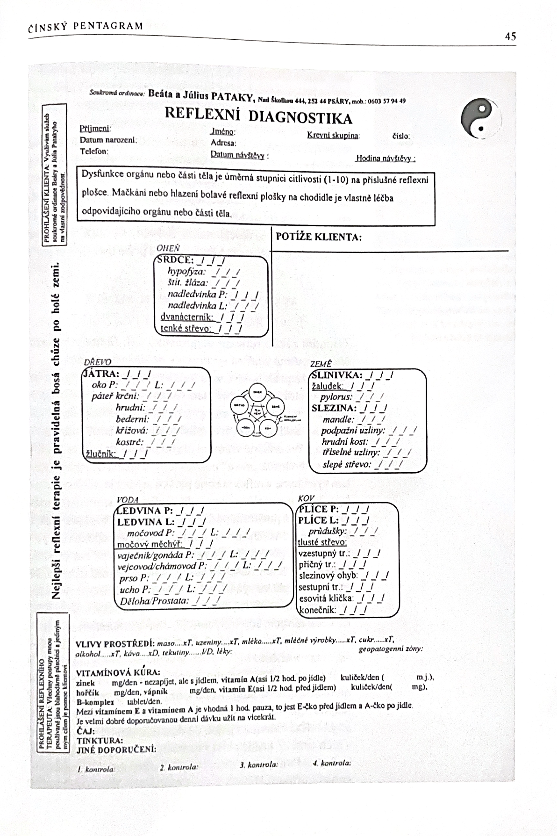
Diagnostický formulář podle manželů Patakyových (2002)

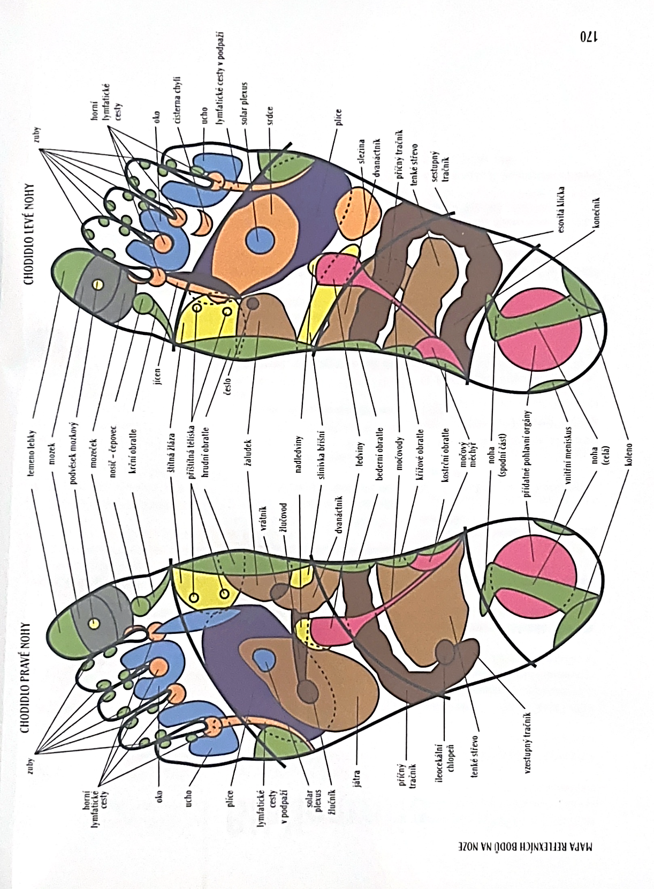
Příloha 2a
Mapa reflexních zón na plosce nohy (Piazza & Maglio, 2011)

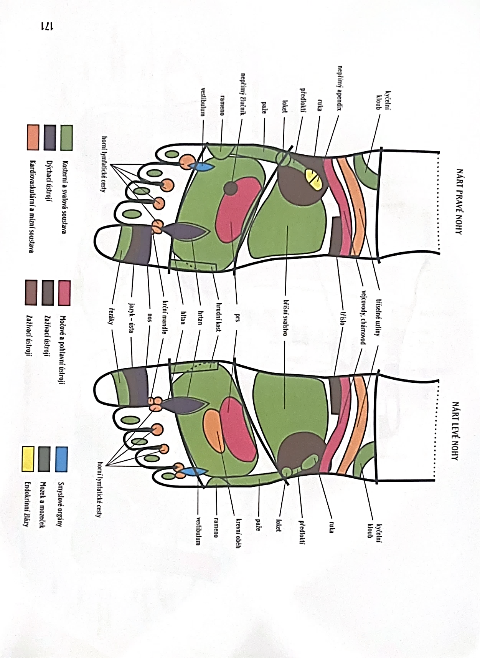
Příloha 2b
Mapa reflexních zón na nártech (Piazza & Maglio, 2011)

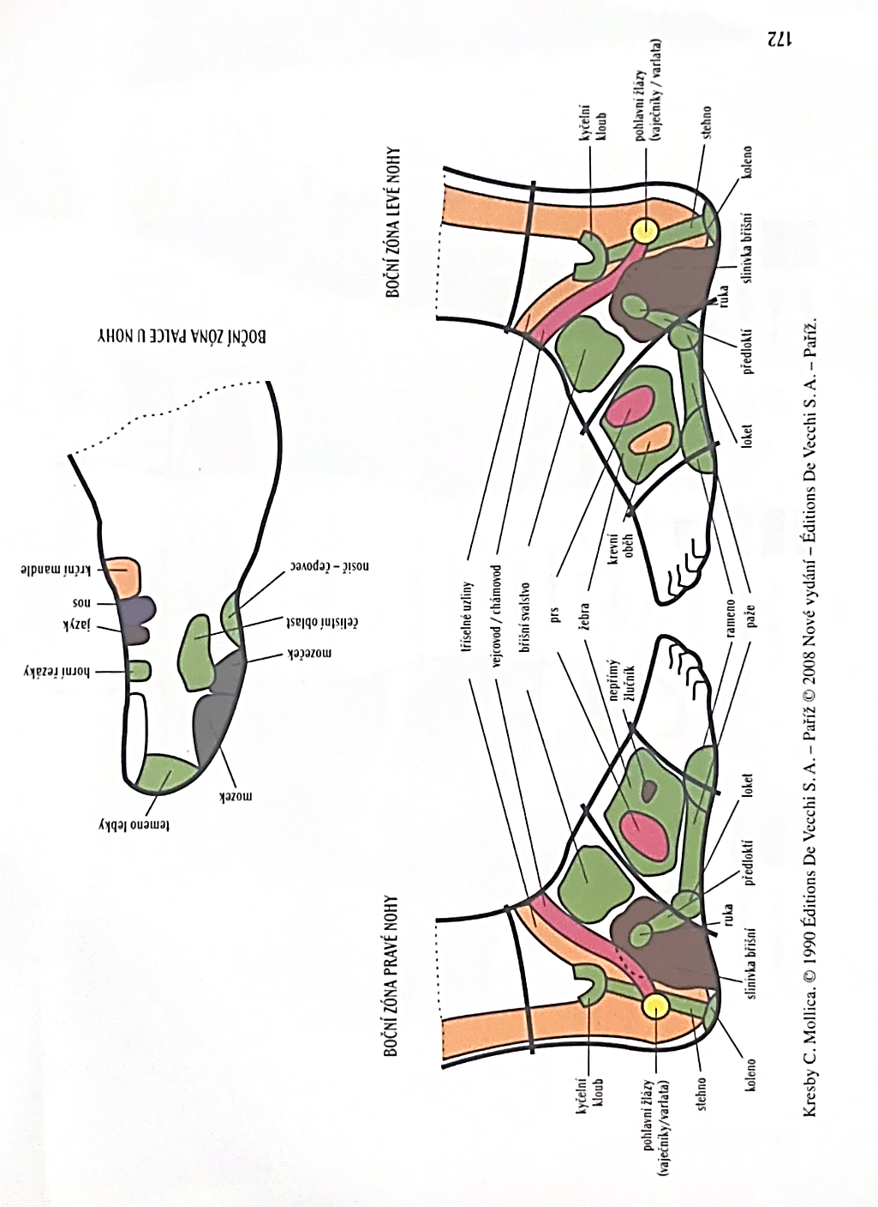
Příloha 2c
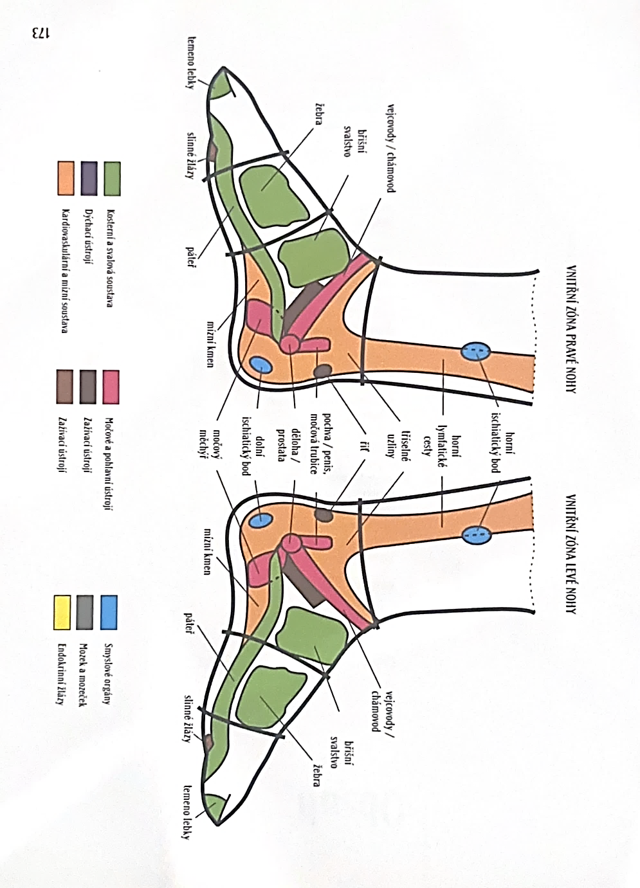
Mapy reflexních zón z vnější a vnitřní strany chodidel (Piazza & Maglio, 2011)
Příloha 3
Vzor informovaného souhlasu pacienta
Informovaný souhlas

Název studie (projektu): Reflexologie plosky nohy jako doplňková metoda fyzioterapie a možnosti jejího využití

Jméno:
Datum narození:
Účastník byl do studie zařazen pod číslem:

- Já, níže podepsaný(á) souhlasím s mou účastí ve studii. Je mi více než 18 let.
- Byl(a) jsem podrobně informován(a) o cíli studie, o jejích postupech, a o tom, co se ode mě očekává. Beru na vědomí, že prováděná studie je výzkumnou činností. Pokud je studie randomizovaná, beru na vědomí pravděpodobnost náhodného zařazení do jednotlivých skupin lišících se léčbou.
- Porozuměl(a) jsem tomu, že svou účast ve studii mohu kdykoliv přerušit či odstoupit. Moje účast ve studii je dobrovolná.
- Při zařazení do studie budou moje osobní data uchována s plnou ochranou důvěrnosti dle platných zákonů ČR. Je zaručena ochrana důvěrnosti mých osobních dat. Při vlastním provádění studie mohou být osobní údaje poskytnuty jiným než výše uvedeným subjektům pouze bez identifikačních údajů, tzn. anonymní data pod číselným kódem. Rovněž pro výzkumné a vědecké účely mohou být moje osobní údaje poskytnuty pouze bez identifikačních údajů (anonymní data) nebo s mým výslovným souhlasem.
- Porozuměl jsem tomu, že mé jméno se nebude nikdy vyskytovat v referátech o této studii. Já naopak nebudu proti použití výsledků z této studie.

Podpis účastníka: Podpis např. fyzioterapeuta pověřeného touto studií:

Datum: Datum:
Příloha 4
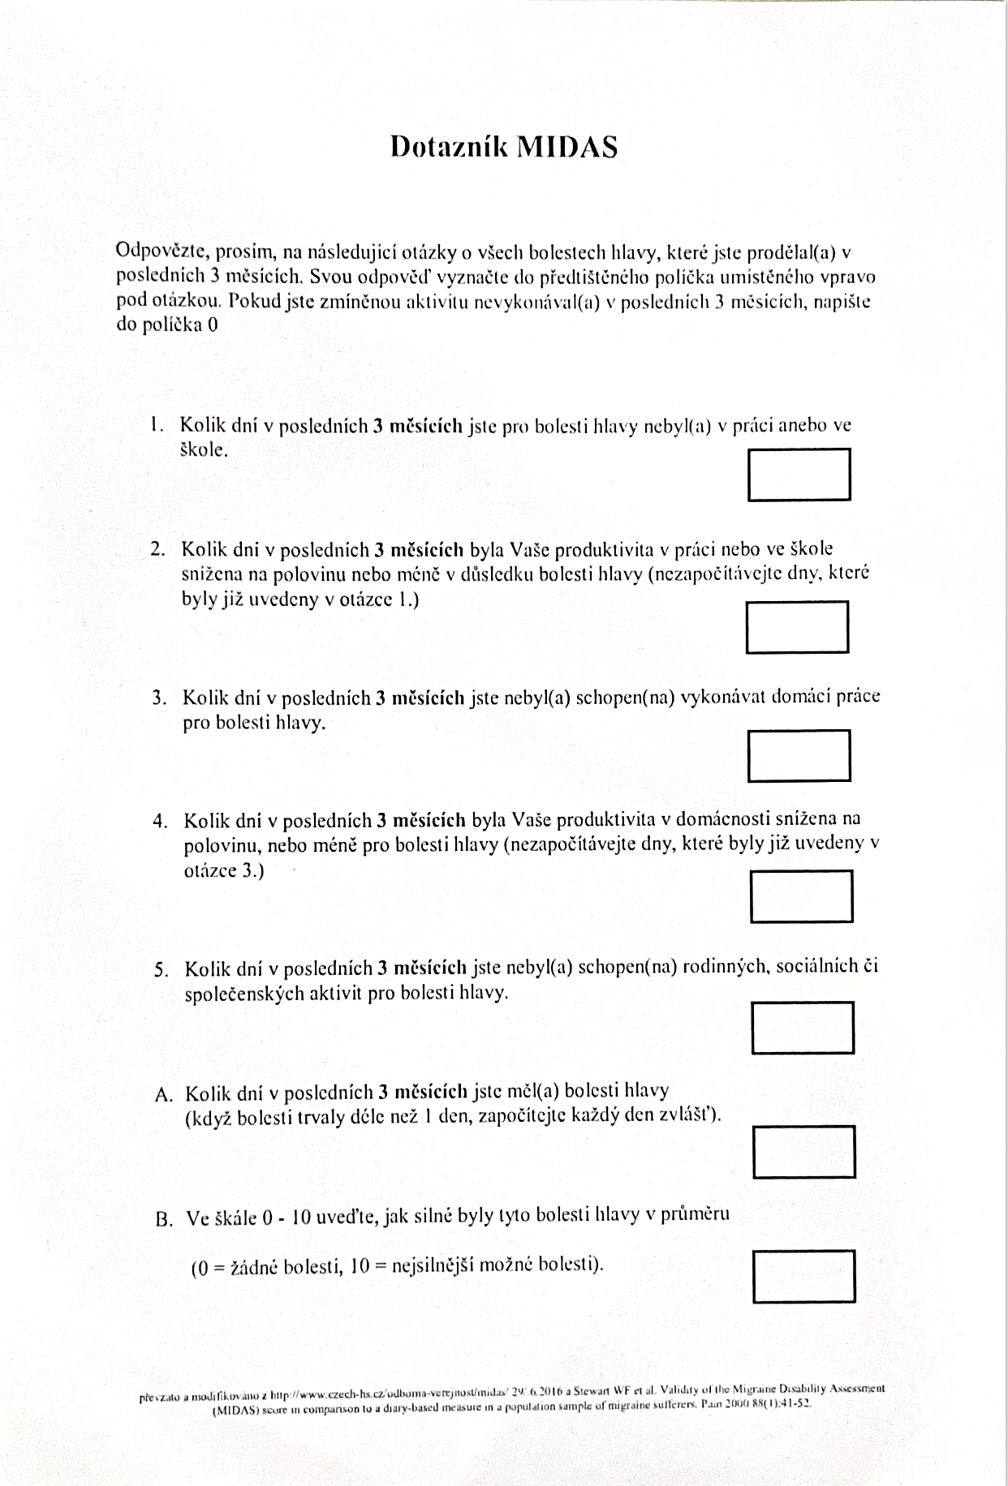
Dotazník MIDAS (the Migraine Disability Assessment)
(Dostupné z: http://neurologierehabilitace.cz/wp-content/uploads/2016/08/MIDAS-česky.pdf)
Příloha 5
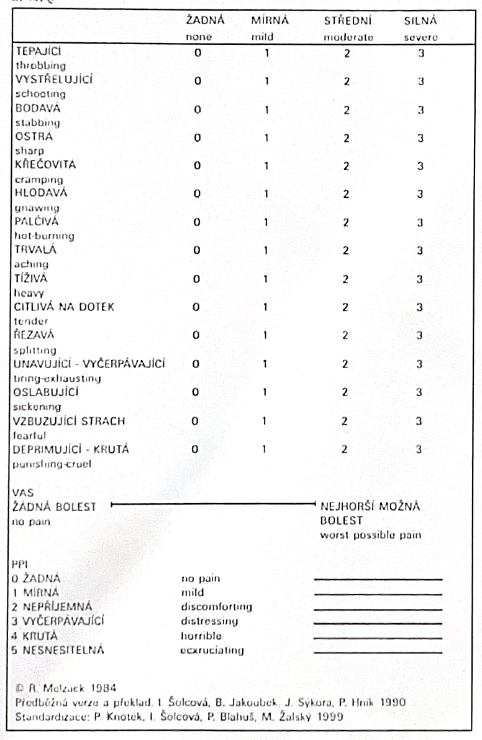
Zkrácená verze dotazníku McGillovy univerzity (Knotek et al., 2002)

Příloha 6
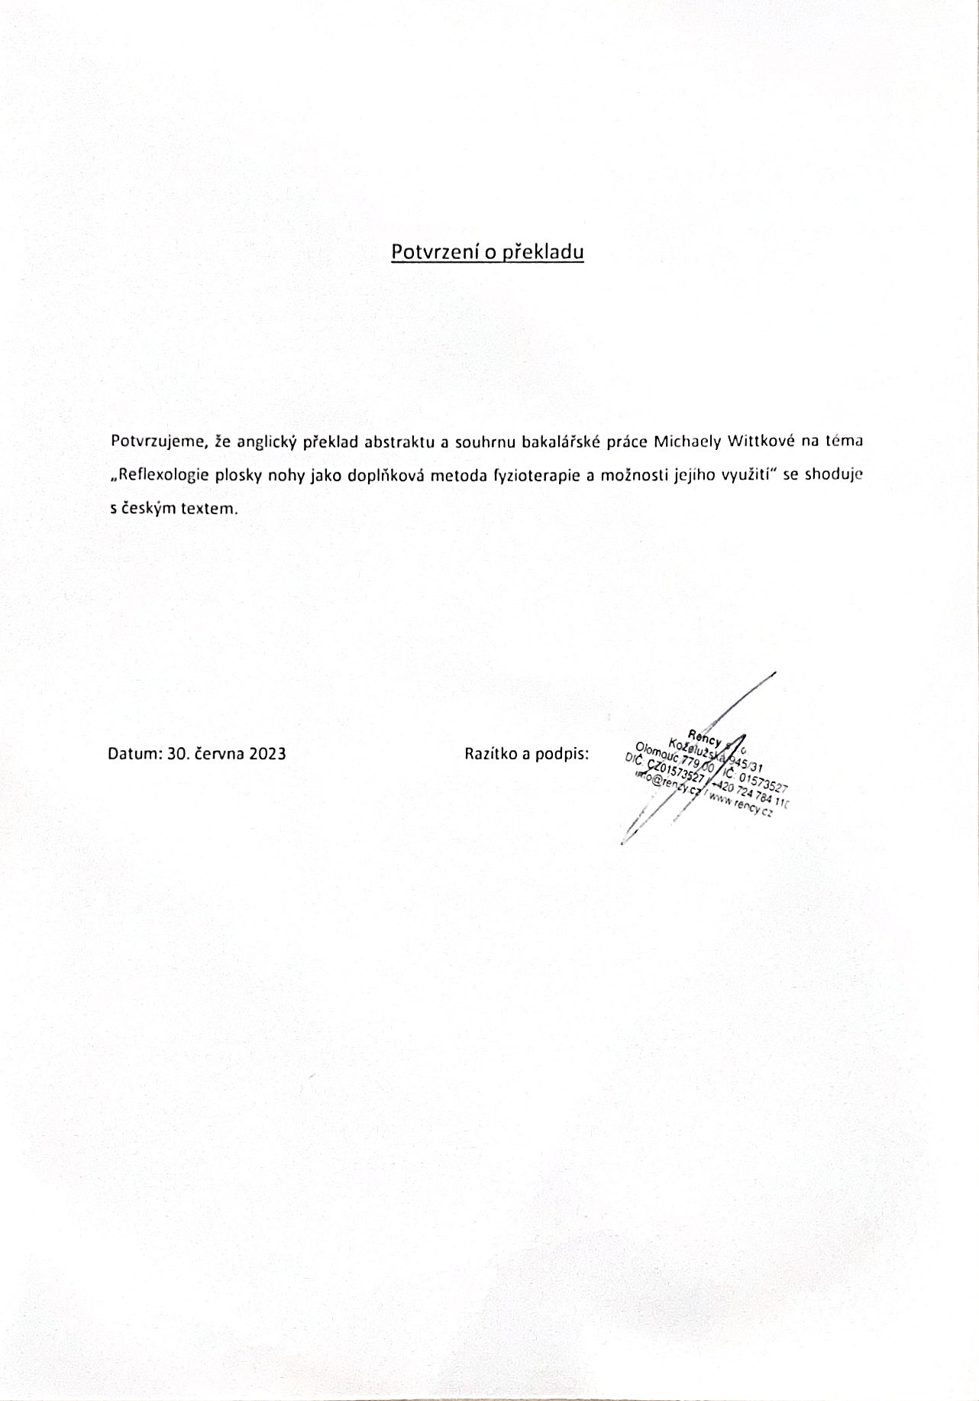
Potvrzení o překladu

Deformita, pří které je palec vychýlen v metatarzofalangeálním nebo interfalangeálním kloubu směrem laterálním ve vztahu k podélné ose prvního metatarzu (Koudela, 2004, p. 157)

